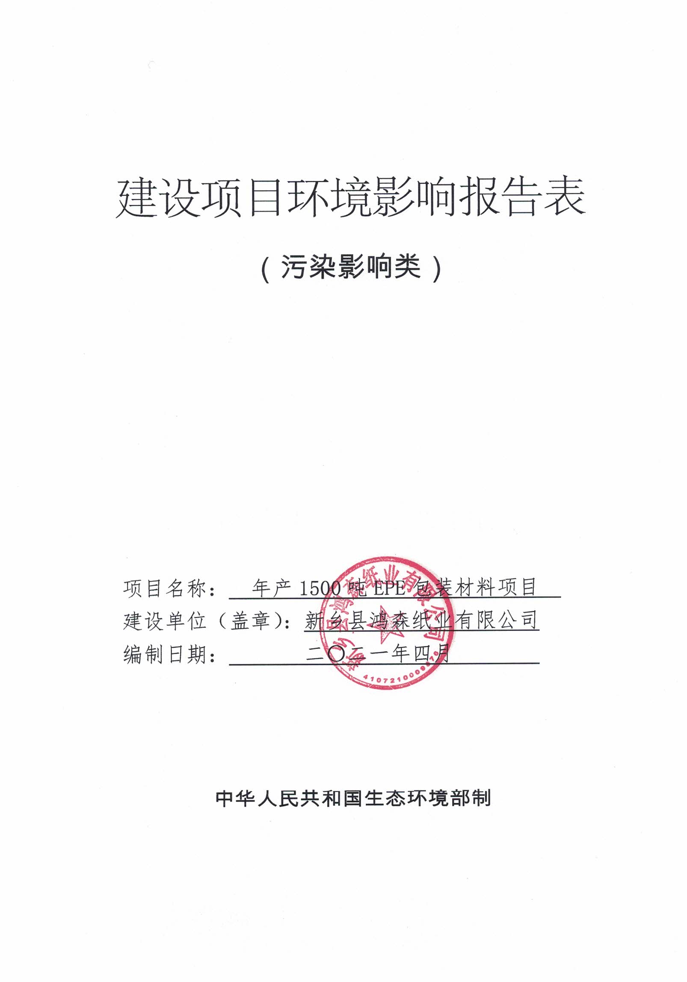
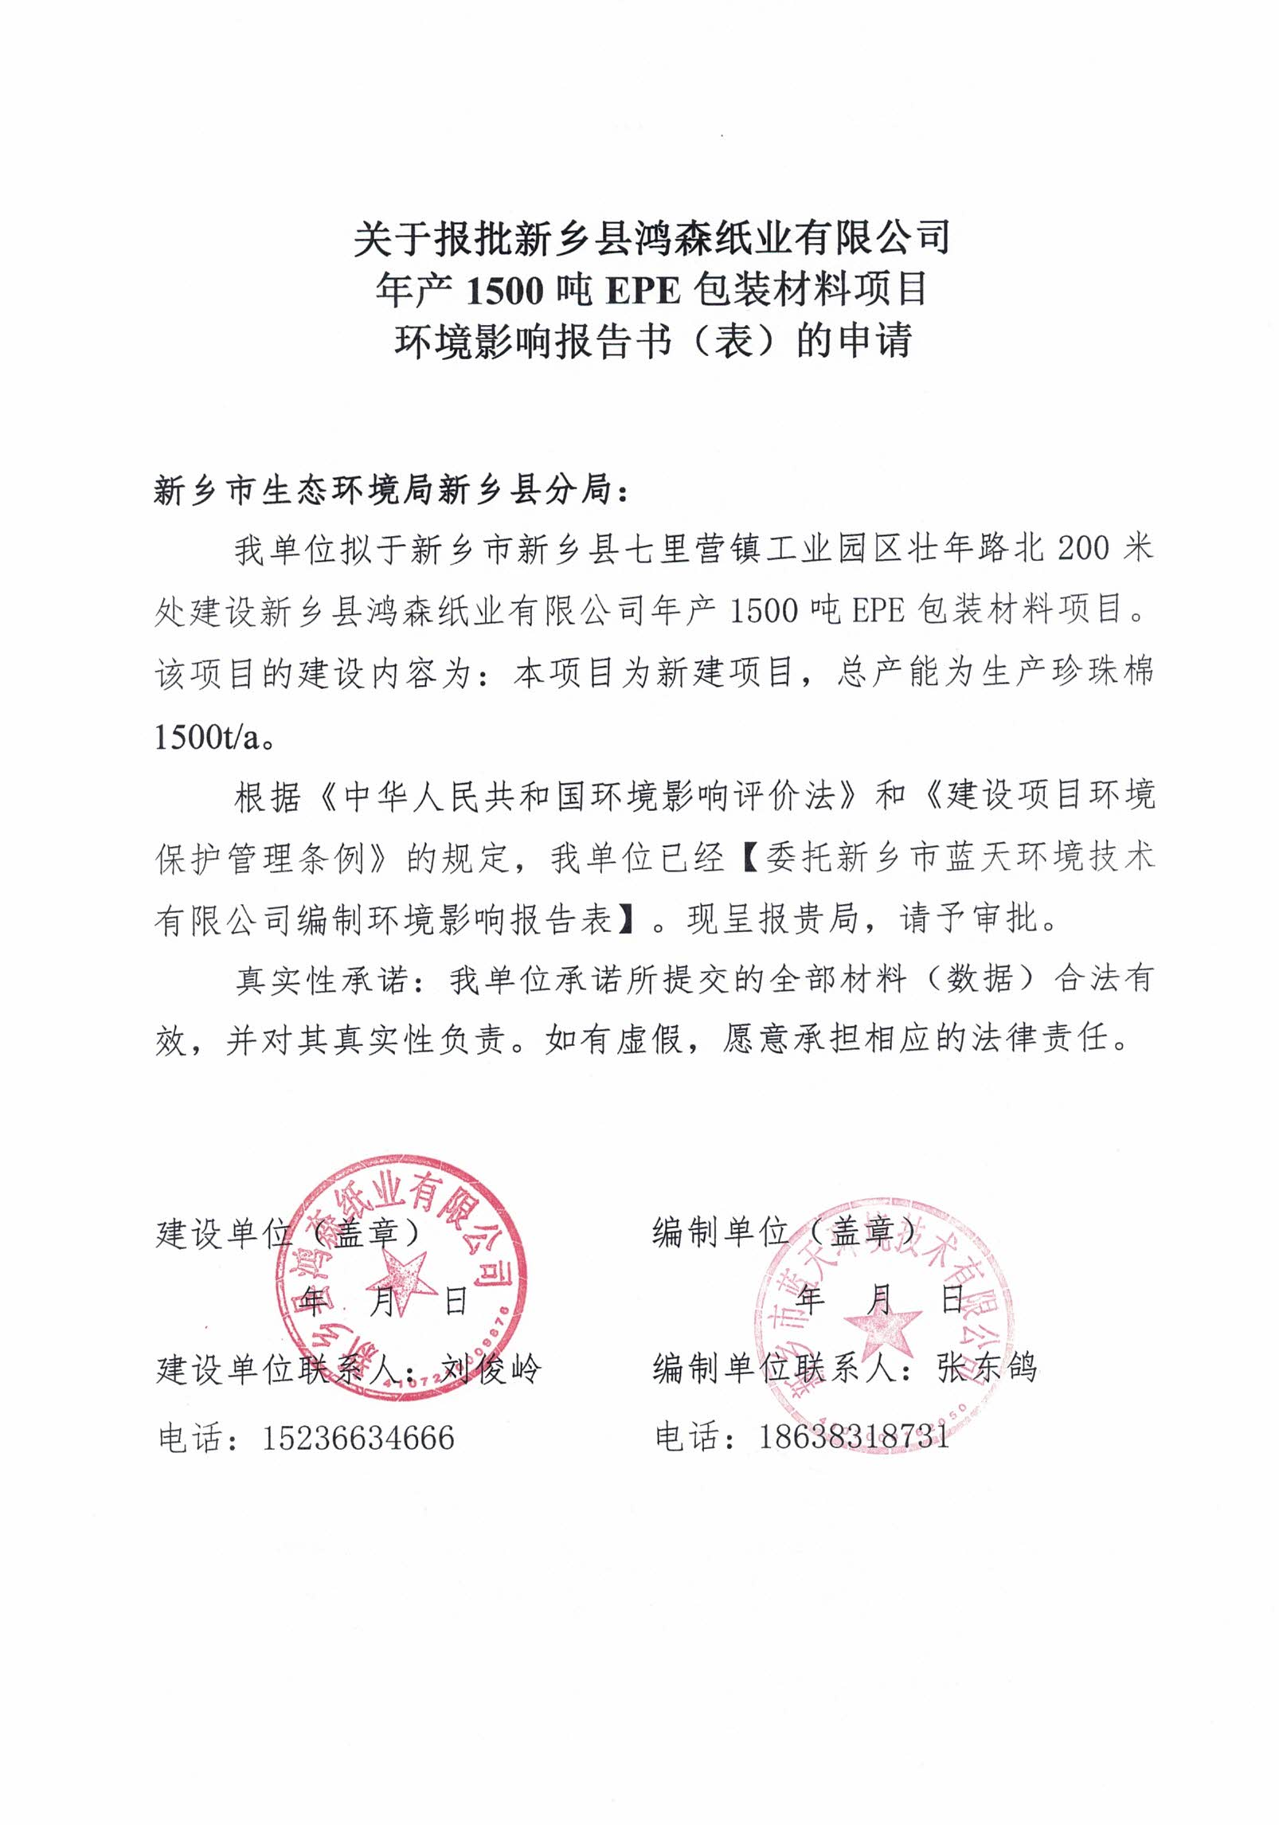
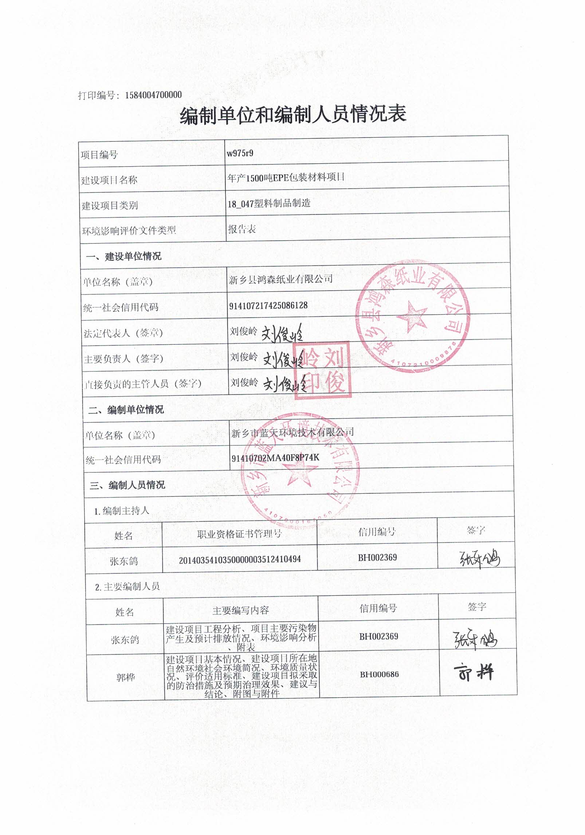
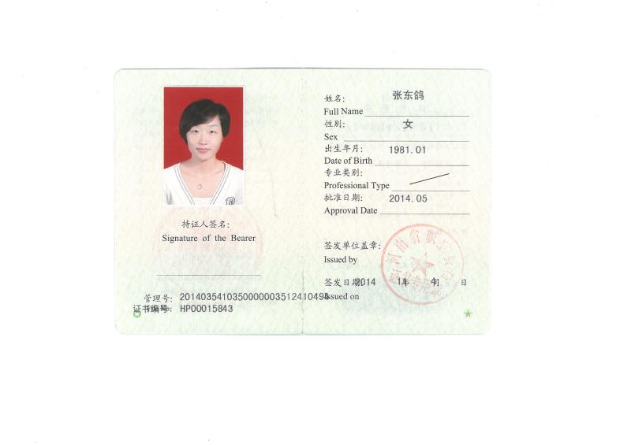

一、建设项目基本情况
建设项目名称 | 新乡县鸿森纸业有限公司年产1500吨EPE包装材料项目
项目代码 | 2019-410721-29-03-068140
建设单位联系人 | 刘俊岭 |  | 联系方式 |  | 15236634666
建设地点 | 新乡市新乡县七里营镇工业园区壮年路北200米
地理坐标 | （113 度 47 分 5.124 秒， 35 度 9 分 1.695 秒）
国民经济  行业类别 | C2924 泡沫塑料制造 | 建设项目  行业类别 |  | 二十六、“橡胶和塑料制品业29”，第53条塑料制品业292
建设性质 | ☑新建（迁建）  改建  扩建  技术改造 | 建设项目  申报情形 |  | ☑首次申报项目  不予批准后再次申报项目  超五年重新审核项目  重大变动重新报批项目
项目审批（核准/备案）部门 | 河南新乡经济技术集聚区管理委员会 | 项目审批（核准/备案）文号 |  | /
总投资（万元） | 1100 | 环保投资（万元） |  | 40
环保投资占比（%） | 3.6 | 施工工期 |  | 2021年10月-2021年12月
是否开工建设 | ☑否  是： | 用地（用海）  面积（m²） |  | 0
专项评价设置情况 | 无
规划情况 | （1）规划名称：新乡经济技术产业集聚区总体发展规划（2017-2025）（2）审批机关：河南省发展和改革委员会  （3）审批文件名称及文号：《关于新乡经济技术产业集聚区总体发展规划（2017-2025）的批复》（豫发改工业[2017]1090号）
规划环境影响评价情况 | （1）规划环境影响评价文件：《新乡经济技术产业集聚区总体发展规划（2015-2025）环境影响评价补充分析报告》  （2）召集审查机关：河南省生态环境厅  （3）审查文件名称及文号：河南省生态环境厅，《关于新乡经济技术产业集聚区总体发展规划（2015-2025）环境影响评价补充分析报告的审查意见》（豫环函（2019）39号）
规划及规划环境影响评价符合性分析 | 本项目位于新乡市新乡县七里营镇工业园区（即新乡经济技术产业集聚区），项目与新乡经济技术产业集聚区准入条件对照分析如下。  表1 项目与集聚区准入条件对照分析一览表  类别 准入条件 本项目情况 相符性  产业政策 鼓励引进的项目和优先发展行业 ①集聚区已按照主导产业及辅助产业对各园区功能布局进行合理布局，企业入驻应按照产业政策要求优先入驻与主导产业相符的产业，鼓励入驻《产业结构调整指导目录》鼓励类项目。 ②鼓励中水回用项目、污水深度治理等基础设施、资源综合利用项目入驻集聚区。 ③鼓励清洁生产水平较高，且能够进一步拉长集聚区产业链，符合集聚区产业定位的企业入驻集聚区。 ④鼓励园区内符合产业定位的现有企业对产品进行提升，延长产业链条。 ⑤以化工、医药、装备制造作为主导产业。其中化工产业重点依托现有企业河南心连心化肥有限公司发展，支持现有心连心企业的升级改造，重点发展以现有产品为原料的基础化工及下游产业链产品，延长煤化工产业链；医药产业重点发展方向以中药饮片加工及中药配方颗粒制剂、中成药及中药制剂、生物技术药物、生物制剂、卫生材料及医药用品制造等为重点，同时，支持华星药业在发酵原料药方面加快技术改造步伐，推进原料药向产业链下游延伸；装备制造业主要以振动机械、石化及煤化装备、家电设备为主。 ⑥允许入驻符合集聚区产业定位及产业类别的医药、装备制造以及煤化工的下游企业，符合集聚区循环经济发展产业链上下游产业的补链项目。 本项目产品为EPE珍珠棉，主要用于化工、医药、装备等产品的包装，在其产品运输过程中起到防震减震的作用，符合集聚区产业发展。 属于允许入驻项目  限制或禁止入驻项目 ①原则上仅允许入驻符合集聚区产业定位，且项目选址须符合集聚区产业布局及用地性质的项目。 ②按照国家相关产业政策，严禁淘汰和限制类工业企业入园。 ③建议化工园区发展方向立足于河南心连心化肥有限公司退城入园项目和该公司自身产业链的发展项目，控制其用地（包括三类工业用地）和产业发展规模。 ④建议化工园区重点发展以河南心连心化肥有限公司现有产品为原料的基础化工及下游产业链产品，延长煤化工产业链；同时，禁止新建或单纯扩大产能的以煤为原料的煤化工项目，升级改造项目、符合条件的退城入园项目入驻园区不得增加区域燃煤总量，且合成氨和甲醇产能应进行等量置换。建议化工园区合成氨和甲醇年总产能控制为200万吨。 ⑤禁止建设或使用《产业结构调整指导目录（2011年本）（2013年修正）》明令淘汰的生产工艺或设备。 项目用地性质为二类工业用地；本项目符合国家及地方产业政策要求，不属于国家产业政策命令淘汰、限制发展的项目类别。  生产规模和工艺装备水平 （1）入区企业建设规模应符合国家相关行业准入条件中的经济、产品规模和生产工艺要求； （2）在生产工艺、技术水平、装备规格上，要求入区项目达到国内行业领先水平、或具备国际先进水平。 1）本项目为年产1500吨EPE包装材料项目，规模符合国家相关行业准入条件中的经济、产品规模和生产工艺要求； 2）本项目采用珍珠棉自动生产线，可以达到国内同行业领先水平。 符合  清洁生产水平 （1）应选择使用原料和产品为环境友好型的项目，避免集聚区大规模建设造成的不良辐射效应，诱使国家明令禁止项目在集聚区周边出现； （2）入区项目在单位产品水耗、能耗、污染物排放量等清洁生产指标应达到国内同类行业先进水平； （3）按照循环经济发展之路，评价建议能够与集聚区定位发展产业形成良好循环经济链条的项目可优先入园 本项目使用原料和产品为环境友好型，不会造成不良辐射效应；单位产品水耗、电耗、综合能耗等清洁生产指标应达到国内相关行业指标要求。 符合  污染物排放总量控制 - 新建项目的污染物排放指标必须满足区域总量要求； - 禁止发展环境污染严重、无污染治理技术或治理技术在技术经济上不可行的项目； （3）新建项目的大气污染物处理达到相关行业标准或大气污染物综合排放标准后方可排放，水污染物排放应达到相关行业标准或水污染物综合排放标准后才能进入集聚区污水处理厂 1）本项目新增的污染物排放指标从区域内总量替代，能够满足区域总量要求； 2）本项目塑料制品项目，不属于污染严重的项目，且设置有污染治理措施，治理技术在技术经济上可行； 3）本项目单位产品污染物排放满足行业污染物排放标准；本项目废气经治理后满足《关于全省开展工业企业挥发性有机物专项治理工作中排放建议值的通知》要求，生活污水前期定期清运，待管网接通后排入贾屯污水处理厂。 符合  土地利用 （1）入园项目必须达到《河南省工业项目建设用地控制指标》要求； （2）入园项目用地必须符合集聚区土地利用规划要求。 （3）入园项目必须符合园区产业布局要求。 1）本项目投资强度为3437.5万元/公顷，大于《河南省工业项目建设用地控制指标》440万元/公顷的要求； 2）占地为二类工业用地，符合集聚区用地规划； 3）本项目产品主要用于化工、医药、装备等产品的包装，选址位于中区（装备制造产业园区），符合园区产业布局要求。 符合  由表1可知，本项目符合新乡经济技术产业集聚区产业规划要求，能够满足准入条件。  项目与新乡经济技术产业集聚区产业发展负面清单（禁止和限制发展项目）对比分析如下：  表2 集聚区产业发展负面清单一览表  要求 行业 禁止和限制发展内容 本项目情况  不符合国家政策，属于淘汰和产品，能耗大、污染物产生量大，产业规模达不到要求及国家限制发展行业 化工 禁止新建或单纯扩大产能的以煤为原料的煤化工项目；同时升级改造项目、符合条件的退城入园项目，入驻园区不得增加区域燃煤总量，且合成氨和甲醇产能应进行等量置换，不得新增河南省区域合成氨和甲醇产能，建议化工园区合成氨和甲醇年总产能控制为200万吨。 1、本项目符合国家政策，不属于淘汰和产品，能耗大、污染物产生量大，产业规模达不到要求及国家限制发展行业。故本项目符合集聚区要求。 2、本项目产品为EPE珍珠棉，非纸制品印刷包装，属于其他类，本项目不属于制革、化纤浆粕、黑色冶金、焦化、独立电镀、皂素、金属冶炼等不符合园区产业定位且污染较重的项目。故本项目不属于集聚区产业发展负面清单（禁止和限制发展项目）。  禁止新建或扩建以天然气为原料生产甲醇及甲醇生产下游产品；禁止以天然气代煤制甲醇项目  禁止焦化行业炼焦和煤焦油加工项目入驻  限制新建、扩建以天然气为原料的合成氨项目  其它行业政策禁止或限制发展的化工项目  装备制造 禁止建设独立电镀项目  纸制品印刷包装 禁止造纸制浆、油墨生产（单纯分装、复配除外）项目入驻  其他 禁止发展不符合园区产业定位的制革、化纤浆粕、黑色冶金、焦化、独立电镀、皂素、金属冶炼等不符合园区产业定位且污染较重的项目  本项目在租赁的现有厂区进行建设，用地性质为二类工业用地，符合园区土地利用规划；项目位于新乡经济技术产业集聚区的装备制造产业园区，以电为能源，污染因子主要为颗粒物和非甲烷总烃、生活污水、固废及噪声，耗能低、污染少，且无重金属污染物排放，同时，本项目与该片区主导产业（振动机械、石化及煤化装备、家电设备）从产业特征、污染特征、行业建设要求等多方面对比来看，均无相互制约、相互冲突的因素存在，且该项目不属于装备制造产业园区环保准入条件中禁止类入驻项目，因此评价认为本项目与装备制造产业园区主导产业规划较为相容。  本项目与《新乡经济技术产业集聚区总体发展规划（2015-2025）环境影响评价补充分析报告》评价结论及《河南省生态环境厅关于新乡经济技术产业集聚区总体发展规划（2015-2025）环境影响补充分析报告的审查意见》的相符性分析见表3~表4。  表3 与规划环评结论对比分析一览表  要求 本项目情况  规划调整结论 1.对集聚区北区用地规划布局进行调整，其他(如北区内三类工业用地、农林用地等各类用地规划面积)均不变； 1、本项目位于集聚区中区； 2、本项目为电气机械和器材制造业，非不属于合成氨和甲醇项目，本项目符合集聚区准入条件； 3、本项目废水为生活污水、反渗透浓水，目前管网未接通，待管网接通后，排入贾屯污水处理厂处理。  2.对集聚区北区合成氨和甲醇产能控制要求进行调整，其他准入条件和限制要求均不变；  3.对集聚区排水规划进行调整，即排放的污水处理厂发生变化，其他均不变。  由上表可知，项目符合《新乡经济技术产业集聚区总体发展规划（2015-2025）环境影响评价补充分析报告》规划调整结论要求。  表4 本项目与规划环评及审查意见对比分析一览表  要求 本项目情况  三、新乡经济技术产业集聚区应严格按照《分析报告》提出的环境保护要求及环境影响减措施，进一步优化调整发展规划。 （一）合理用地布局。进一步加强与新乡县城乡规划、土地利用总体规划等衔接，保持规划的一致性与协调性；鉴于新乡市贾太湖饮用水源地取消，北区东孟姜女河北侧规划的农林用地调整为工业用地；北区距新乡县中心城区较近的西侧边界区城规划的二类工业用地调整为农林用地；在北区东侧和南侧边界均设置绿化隔离带，减轻对周围环境的不利影响。 1、本项目位于集聚区中区，不涉及北区的用地性质调整； 2、本项目为塑料制品项目，非化工行业； 3、本项目外排废水为生活污水，仅设置一个间接排放口，目前下水管网未接通，本项目生活污水前期定期清运，待管网接通后，排入贾屯污水处理厂处理。  （二）严格传统煤化工建设项目环境准入。产业园区北区重点发展以河南心连心化肥有限公司现有产品为原料的基础化工和下游产业链产品，延长煤化工产业链；煤化工行业的发展应严格落实《河南省传统煤化工行业转型发展行动方案（2018-2020年）》（豫政办[2018]82号）要求。园区禁止新建或单纯扩大产能的以煤为原料的煤化工项目，升级改造项目、符合条件的退城入园的合成氨和甲醇项目产能应实现等量置换，且合成氨和甲醇总产能控制在200万吨，并按照要求落实煤炭及污染物排放总量的区城削减替代。  （三）尽快完善环保基础设施。加快新乡县东孟姜女河流域新建污水处理厂及配套管网建设，以满足区企业污水处理的需求，确保入区企业外排废水全部经管网收集后进入污水处理厂处理，入园企业均不得单独设置废水排放口。  本项目与《河南省生态环境准入清单-新乡市新乡县环境管控单元生态环境准入清单》（以下简称《清单》）对比一致性分析见下表。  表5 本项目与《清单》对比分析一览表  环境管控单元名称 管控单元分类 环境要素类别 管控要求 环境管控单元名称 本项目情况 是否符合  新乡经济技术产业集聚区 重点管控单元1 大气高排放区、大气布局敏感区、大气弱扩散区、水环境工业污染重点管控区、建设用地重点管控区 空间布局约束 1、北区严控其用地（包括三类工业用地）和产业发展规模，在距离新乡县主城区近的园区西侧设置二类工业用地，布置二类工业企业，不再规划发展化工项目，同时设置绿化带，防止工业对城区及周边生活环境造成不良影响， 2、不宜再发展食品企业，冷藏冷冻产业园内现有食品企业周围100米范围内不再布置喷漆等对食品企业有影响的企业。 3、禁止新建或单纯扩大产能的以煤为原料的煤化工项目，升级改造项目、符合条件的退城入园的合成氨和甲醇项目产能应实现等量置换，且合成氨和甲醇总产能控制在200万吨，并按照要求落实煤炭及污染物排放总量的区域削减替代。 4、禁止发展化学合成制药项目（单纯分装、复配除外），单纯新建、扩建生物发酵制药项目（单纯分装、复配以及现有企业升级改造项目除外）；禁止农药类项目、独立电镀项目、造纸制浆、油墨生产（单纯分装、复配除外）项目入驻；禁止发展不符合园区定位的制革、化纤浆柏、黑色冶金、焦化、煤焦油加工、金属冶炼等不符合园区产业定位且污染较重的项目。 5、淘汰不符合国家产业政策的涉重行业企业生产工艺装备。鼓励产能严重过剩行业的涉重金属排放企业主动退出市场。 6、对列入疑似污染地块名单的地块，未经土壤污染状况调查确定为未污染地块的，不得进入用地程序，自然资源部门不得核发建设工程规划许可证。 1、本项目位于集聚区中区； 2、本项目产品为EPE珍珠棉，非食品企业，选址非位于冷藏冷冻产业园内，本项目厂界距冷藏冷冻产业园边界400m，不属于其100m范围内； 3、本项目为塑料制品项目，不属于煤化工等行业； 4、本项目为塑料制品项目，不属于化学合成制药项目、农药类项目、独立电镀项目、造纸制浆、油墨生产（单纯分装、复配除外）项目、制革、化纤浆柏、黑色冶金、焦化、煤焦油加工、金属冶炼等项目； 5、本项目不涉及涉重行业企业生产工艺装备，本项目不属于产能严重过剩行业； 6、本项目选址未列入疑似污染地块名单的地块。 相符  污染物排放管控 1、大气：严格执行污染物排放总量控制制度，采取调整能源结构、加强污染治理等措施，严格控制烟粉尘、二氧化硫、氮氧化物、VOCs 等大气污染物的排放。 2、水：抓紧实施中水回用工程，完善配套中水回用管网，减少废水排放量；确保污水处理厂出水执行《地表水环境质量标准》V类排放标准（总氮除外，总氮达到《城镇污水处理厂污染物排放标准》（GB18918-2002）一级A标准），减少对纳污水体的影响；加快新乡县东孟姜女河流域新建污水处理厂及配套管网建设，以满足园区企业污水处理的需求，确保入区企业外排废水全部经管网收集后进入污水处理厂处理，入园企业均不得单独设置废水排放口。禁止含重金属废水进入城市生活污水处理厂。 1、大气：本项目排放的污染物为粉尘和VOCs，经治理后排放量较小，已进行区域内双倍替代； 2、水：本项目非中水回用类项目，外排污水远期能够进入贾屯污水处理厂处理。 相符  环境风险防控 1、中区工业区与刘庄、刘店社区之间设置防护绿地；在北区东侧和南侧边界均设置绿化隔离带。 2、规范产业集聚区建设，对涉重行业企业加强管理，建立土壤和地下水污染隐患排查治理制度、风险防控体系和长效监管机制。 3、高关注地块划分污染风险等级，纳入优先管控名录。 1、本项目位于集聚区中区，与刘庄、刘庄社区不相邻； 2、本项目不涉及重金属； 3、本项目选址非高关注地块。 相符  资源利用效率要求 1、集聚区应实施集中供热、供气，进一步优化能源结构，加快集中供热中心及配套供热管网建设，区内不得建设分散燃煤锅炉。 2、尽快实现集聚区集中供水，逐步关停企业自备水井。 3、集聚区2025年单位工业增加值新鲜水耗9吨/万元、综合能耗0.5吨标煤/万元、工业用水重复利用率80%、中水回用率30%、工业固体废物综合利用率85%、集中供热率70%。 1、本项目不涉及锅炉建设； 2、本项目所在区域已实现集聚区集中供水； 相符  由上表可知，本项目建设符合《清单》的相关要求。
其他符合性分析 | 1、产业政策相符性  经查阅《产业结构调整指导目录（2019年本）》，该项目生产规模、生产设备、生产工艺均不属于“鼓励类”“限制类”和“淘汰类”，属于“允许类”，项目符合国家产业政策。  2、选址符合性分析  本项目位于新乡市新乡县七里营镇工业园区（即新乡经济技术产业集聚区）壮年路北200米，根据新乡经济技术产业集聚区总体发展规划图（2017-2025）（见附图），该项目用地属于二类工业用地，符合土地利用规划。根据新乡经济开发区管理委员会规划建设局开具的证明，项目选址符合新乡经济技术产业集聚区总体发展规划、土地利用规划和产业发展规划。  项目选址距离四水厂地下水饮用水源保护区二级保护区边界600m，不在其保护区范围内，不会对其造成影响。  3、与其他政策符合性分析  经查阅《建设项目环境影响评价分类管理名录》（2021年版），本项目属于第二十六项橡胶和塑料制品业，第53条塑料制品业，名录规定：“以再生塑料为原料生产的；有电镀工艺的；年用溶剂型胶黏剂10吨及以上的；年用溶剂型涂料（含稀释剂）10吨及以上的”项目应编制环境影响报告书；其他（年用非溶剂型低VOCs含量涂料10吨以下的除外）项目应编制环境影响报告表。本项目原料为外购的低密度聚乙烯、单甘脂等，不涉及再生塑料和溶剂型胶黏剂，不包含电镀工艺，不使用涂料，属于其他项目，应编制环境影响报告表。  本项目为年产1500吨EPE包装材料项目，具体产品方案为生产珍珠棉1500t/a，属于泡沫塑料制造。本项目建设能够满足《新乡市2020年大气、水、土壤污染防治攻坚战实施方案》（新环攻坚办〔2020〕10号）、《河南省2020-2021年秋冬季大气污染综合治理攻坚行动方案》（豫环攻坚办〔2020〕46号）、《新乡市生态环境局关于印发新乡市2019年工业企业无组织排放治理方案的通知》、《挥发性有机物无组织排放控制标准》（GB37822-2019）、《2020年挥发性有机物治理攻坚方案》的通知（环大气〔2020〕33号）等政策文件的相关要求。

二、建设项目工程分析
建设内容 | 1、项目概况  本项目选址位于新乡市新乡县七里营镇工业园区壮年路北200米，拟于租赁的厂区内新建厂房组织生产。项目的基本情况见下表。  表5 项目概况一览表  序号 项目 内容  1 项目名称 年产1500吨EPE包装材料项目  2 建设单位 新乡县鸿森纸业有限公司  3 产品方案 生产珍珠棉1500t/a  4 项目地址 新乡市新乡县七里营镇工业园区壮年路北200米  5 占地面积 3200m²  6 总投资（万元） 1100  7 主要工艺 将低密度聚乙烯通过螺杆加热，注入单甘脂润滑，注入发泡剂丁烷，通过出料口形成物理发泡，经过牵引机，复卷成成品  8 定员与工作制度 职工定员20人，单班生产，年工作280天  2、项目组成情况  该项目主要组成及建设情况见下表。  表6 项目组成一览表  序号 项目 建设 内容 规模或面积 备注  1 主体 工程 生产 车间 1座，70m×24m×10m 新建  2 辅助 工程 办公楼 1栋，47m×11m 租赁现有  3 储运 工程 仓库 1座，40m×10m×9m 租赁现有  1座，12m×32m×9m 新建  4 环保 工程 废气治理措施 上料粉尘：真空上料+袋式除尘器+15m高排气筒P1 新建  发泡挤出废气：发泡挤出区域密闭，废气经负压收集+活性炭吸附-脱附+催化燃烧装置+15m高排气筒P2 新建  废水治理设施 生活污水前期经化粪池（5m³）处理后定期清运，待管网接通后排入贾屯污水处理厂处理 租赁现有  噪声治理设施 厂房密闭隔声，设备减振、隔音，距离衰减等措施 新建  固废治理措施 一般固废暂存区1座（15m²） 新建  危废暂存间1间（5m²） 新建  5 公用 工程 给水 供水管网  供电 国家电网  3、主要生产设备  本项目主要设备见下表。  表7 本项目主要生产设备一览表  序号 设备名称 型号 数量 备注  1 珍珠棉发泡机 JG-FPM170 1 每条生产线包含：吸料机，搅拌机，加热锅，发泡机，牵引机，复卷机各1台  2 珍珠棉发泡机 JG-FPM 105 1  3 珍珠棉发泡机 JG-FPM 90 1  4 珍珠棉发泡机 JG-FPM 70 1  5、原辅材料及资源能源消耗量  本项目原辅材料消耗量见下表。  表8 本项目原辅材料及资源能源消耗量  分类 原料名称 规格、形态 年用量 备注  原辅料 珍珠棉 低密度聚乙烯 25kg/袋、粒状 1450t/a /  单甘酯 25kg/袋、粉状 40.5t/a /  发泡剂（丁烷） 50kg/罐、气体 9.5t/a /  能源 水 308t/a 供水管网  电 36万度/年 国家电网  水平衡图：  0.48  职工生活用水  0.6  0.12  化粪池处理后前期定期清运，后期排入贾屯污水处理厂  新鲜水1.1  0.5  0.5  设备循环冷却水  8  图1 本项目水平衡图（单位：t/d）  6、厂区平面布置简述  本项目选址位于新乡市新乡县七里营镇工业园区壮年路北200米，拟于租赁的厂区内新建厂房组织生产。根据企业提供的本项目厂区总平面图，厂区的平面布置较为合理，主要体现在以下几个方面：  （1）项目设计生产区和生活区完全分开，生产区位于厂区西侧，办公区设置在厂区东侧，有利于物流和人流的管理；  （2）生产区根据工艺流程安排车间布局，所有生产工序均于一个车间内完成，便于废气收集处理，成品出车间入仓库存放，转移过程中无废气废水等产生，减少了物料在输送过程中的跑、冒、滴、漏，提高了项目的清洁生产水平。
工艺流程和产排污环节 | 一、工艺流程简述（图示）：  本项目产品为EPE珍珠棉，生产工艺流程图如下：  N  低密度  聚乙烯  螺杆加热  复卷  发泡挤出  成品  丁烷  G、N  上料  G、N  S  单甘脂  注：N：噪声、S：固废、G：废气  图2 生产工艺流程及产污环节图  工艺流程简述：  （1）上料：原料为外购的低密度聚乙烯颗粒，将低密度聚乙烯颗粒人工投入置于地上的搅拌机内，搅拌并采用电加热，加热温度至20℃-30℃备用。经吸料机自动吸料进入上料口，进入螺杆加热工序。低密度聚乙烯为颗粒态，无粉尘产生。  辅料单甘脂为外购的粉状物料，采用真空上料装置将粉料投入单甘脂加热锅内，投料后立即将加热锅自带的密封盖盖上形成封闭空间，外溢粉尘较少。加热锅内的单甘脂自动电加热至60℃，经底部的密闭管道输送入螺杆加热工序。熔融态的单甘脂上料口为单独的密闭管道上料口，不与低密度聚乙烯颗粒上料口共用。由于单甘脂加热温度（60℃）与其沸点（476.9℃）相差较大，该工序不会产生挥发性有机物。该工序会产生上料粉尘（单甘脂颗粒）、噪声。  （2）螺杆加热：将低密度聚乙烯和熔融单甘脂通过螺杆输送前进，前进过程中采用电加热方式对原辅料进行阶梯式加热，最终加热温度控制在170℃左右。在此过程中，将液态丁烷通过丁烷输送口自动计量，采用管道密闭输送入生产线中。全程通过计算机自动控制，无需人工开关阀门。由于整个螺杆均为密闭式前进，无废气外溢，仅在挤出口处与外界联通。  丁烷是常用发泡剂之一，发泡原理：丁烷在常温高压下呈液态，因而在被高压注入到聚合物熔体中后，可以使其以液态的形式均匀分布于高聚物中。当减压发泡时丁烷气体由液态转化成气态，均匀的分散在聚合物中，降温至聚合物呈固态后，形成发泡塑料。  为方便控制螺杆阶梯式加热的加热温度，自动控制系统通过控制螺杆外层套管内的循环水（电加热）的温度来控制物料的加热温度。该部分循环水设置有一个18m³的循环水池，循环使用不外排。该工序产生噪声。  （3）发泡挤出：物料经螺杆输送至挤出口，在逐渐恢复至常压状态时，丁烷由液体变为气体，均匀分散于物料内部，经机头挤出，由风环送风瞬间风冷成型。该工序会产生发泡挤出有机废气、噪声。  （4）复卷：成型的珍珠棉为卷筒状，风环下侧安装有切刀，卷筒珍珠棉经牵引机牵引向前，下侧由切刀自动切开形成幅宽800mm~1600mm的平板状珍珠棉。珍珠棉牵引至复卷机处复卷，包装入库待售。该工序会产生切割的废边角料。  二、主要产排污环节  本项目营运期主要污染物、产污环节及防治措施详见下表。  表9 项目营运期产污环节一览表  污染因素 产污环节 污染物 防治措施  废 气 上料工序 颗粒物 真空上料+袋式除尘器+15m高排气筒P1  发泡挤出工序 非甲烷总烃 发泡挤出区域密闭，废气经负压收集+活性炭吸附-脱附+催化燃烧装置+15m高排气筒P2  废水 生活污水 COD、NH₃-N、TP、TN 前期经化粪池处理后定期清运，待管网接通后排入贾屯污水处理厂  固 废 一般固废 上料工序 废包装材料 收集后外售  复卷工序 废边角料 收集后外售  危险废物 废气治理 废活性炭 密闭容器收集、危废暂存间暂存后交由有相应资质单位处置  废催化剂  噪 声 吸料机等生产设备 设备噪声 减振、厂房密闭隔音
与项目有关的原有环境污染问题 | 本项目为新建项目，无与本项目有关的原有污染情况及主要环境问题。

三、区域环境质量现状、环境保护目标及评价标准
区域  环境  质量  现状 | 根据现有环境监测资料，建设项目所在地环境质量状况如下：  1、环境空气质量现状  （1）基本污染物  根据大气功能区划分原则，建设项目所在地为二类功能区，环境空气质量应执行《环境空气质量标准》（GB3095-2012）二级标准。根据新乡市生态环境局发布的《新乡市2019年环境质量年报》，区域空气质量现状数据如下表所示。  表10 区域空气质量现状评价表  污染物 年评价指标 现状浓度/（μg/m³） 标准值/（μg/m³） 占标率/% 达标情况  PM₁₀ 年平均质量浓度 101 70 144.3 超标  PM_{2.5} 年平均质量浓度 56 35 160 超标  SO₂ 年平均质量浓度 16 60 26.7 达标  NO₂ 年平均质量浓度 44 40 110 超标  CO 第95百分位浓度 2.08mg/m³ 4mg/m³ 52 达标  O₃ 第90百分位浓度 178 160 111.3 超标  由上表可知，其中PM₁₀、PM_{2.5}、NO₂和O₃均不能够满足《环境空气质量标准》（GB3095-2012）二级标准要求。根据《环境影响评价技术导则 大气环境》(HJ2.2-2018)，本项目所在区域属于未达标区。  （2）其他污染物  本项目其他污染物为非甲烷总烃，本次评价引用康庄村（西南3400m）处的现状监测数据。河南华洋电工科技集团有限公司于2021年3月29日~31日委托河南鼎泰检测技术有限公司对西南方向康庄村（下风向）进行了连续3天的环境空气质量现状监测（现状监测布点图见附图4），监测结果如下：  表11 非甲烷总烃1小时平均浓度统计结果  序号 污染因子 点位 距离及方位 监测值范围 标准限值  1 非甲烷总烃 康庄村 西南3.4km 0.09~0.23 2.0mg/m³  由上表可以看出，监测点（康庄村）非甲烷总烃1小时平均浓度为0.09~0.23mg/m³，满足《大气污染物综合排放标准详解》第四章标准值说明—三十一、非甲烷总烃1小时平均：2.0mg/m³的限值要求。  2、地表水环境质量现状  距离本项目最近的地表水体为东孟姜女河，水体功能类别为V类，评价引用新乡市环境保护监测站对东孟青龙路化肥厂东断面的自动监测数据，数据见下表。  表12 东孟青龙路化肥厂东断面监测数据（2020年10月-12月）  监测因子 COD NH₃-N TP  监测数据 27.8~37.7mg/L 0.26~3.38mg/L 0.02~0.064mg/L  断面标准 40mg/L 2mg/L 0.4mg/L  达标情况 达标 达标 达标  由上表可知，东孟青龙路化肥厂东断面COD、NH₃-N、TP浓度均达标。  本项目生产过程无生产废水产生，生活污水前期经化粪池处理后定期清运，待管网接通后排入贾屯污水处理厂处理，最终排入东孟姜女河，项目运行期间不会加重对区域地表水体的污染。因此，本项目对附近地表水体无不良影响。  3、声环境质量现状  根据《建设项目环境影响报告表编制技术指南（污染影响类）（试行）》识别声环境保护目标，本项目厂界东侧15m、北侧70m处为七六村居民，其中，东侧七六村居民有10户居民，居民房距厂区边界15m，距本项目生产车间80m，属于声环境保护目标。  经我公司工作人员于2021年4月1日对东侧及北侧的声环境质量现状监测数据显示，东侧七六村居民处的昼间噪声为48.2~53.3dB(A)、夜间43.1~45.7dB(A)，北侧七六村居民处的昼间噪声为47.1~52.8dB(A)、夜间42.7~44.5dB(A)，现状值均满足《声环境质量标准》（GB3096-2008）2类标准昼间60dB(A)、夜间50dB(A)的标准要求，区域声环境质量较好。  4、地下水、土壤环境质量现状  根据《建设项目环境影响报告表编制技术指南（污染影响类）（试行）》，原则上不开展地下水和土壤环境质量现状调查，且本项目不存在地下水、土壤污染途径，因此不进行地下水、土壤质量现状调查。  5、生态环境现状  根据《建设项目环境影响报告表编制技术指南（污染影响类）（试行）》，本项目位于新乡经济技术产业集聚区内且用地范围内不含有生态环境保护目标，因此不进行生态环境现状调查。
环境  保护  目标 | 主要环境保护目标  根据《建设项目环境影响报告表编制技术指南（污染影响类）（试行）》，本项目厂界外500米内不存在地下水环境保护目标，东侧15m、北侧70m、东北侧390m处存在大气环境保护目标和声环境保护目标，因此本项目涉及的环境保护目标见下表。  表13 环境保护目标和保护级别一览表  保护 类别 环境保护目标 坐标/m 保护对象 保护内容 方位 距离m 保护级别  X Y  环境空气 声环境 七六村居民 15 0 村庄 居民 东 距厂界15m 距车间80m 《环境空气质量标准》（GB3095-1996）二级 《声环境质量标准》（GB3096-2008）2类标准  0 70 北 70  七里营镇实验初中 10 395 学校 教职工、学生 东北 390 《环境空气质量标准》（GB3095-1996）二级 《声环境质量标准》（GB3096-2008）1类  本项目选址东侧有10户七六村居民，项目厂界距居民15m，项目生产车间距居民80m，北侧70m处为七六村居民。本项目主要的废气污染物为颗粒物和VOCs，项目粉状物料采用真空上料装置将粉料投入单甘脂加热锅内，投料后立即将加热锅自带的密封盖盖上形成封闭空间，外溢粉尘较少，不会逸散出密闭的生产车间；VOCs产生点位主要再挤出的机头处，拟对生产设施进行局部二次封闭，将产生有机废气的发泡挤出的机头置于密闭区域内，采用负压抽风使整个区域保持微负压状态，尽量减少VOCs的无组织排放。本项目颗粒物采用袋式除尘器进行治理，VOCs采用“活性炭吸附-脱附+催化燃烧装置”进行治理，措施均属于《排污许可证申请与核发技术规范 橡胶和塑料制品工业》（HJ1122-2020）中的污染防治设施中的可行技术，可尽可能减少有组织污染物的排放量，减轻对周围环境保护目标的影响。本项目对周围环境保目标处的影响较小，在可接受范围内。
污染  物排  放控  制标  准 | 表14 污染物排放标准  污染物 标准名称 污染因子 标准限值  废气 《合成树脂工业污染物排放标准》（GB31572-2015） 表5-大气污染物特别排放限值、表9-企业边界大气污染物浓度限值 非甲烷总烃 有组织 60mg/m³ （15m高排气筒）  单位产品非甲烷总烃排放量≤0.3kg/t产品  《关于全省开展工业企业挥发性有机物专项治理工作中排放建议值的通知》（豫环攻坚办（2017）162号） 非甲烷总烃 附件2：工业企业边界 2.0mg/m³  《新乡市生态环境局关于进一步规范工业企业颗粒物排放限值的通知》其他所有涉气工业企业 颗粒物 排放口 10mg/m³  厂界 0.5mg/m³  废水 贾屯污水处理厂收水标准 COD 450 mg/L  NH₃-N 35 mg/L  TP 4 mg/L  TN 45 mg/L  《污水排入城镇下水道水质标准》（GB/T 31962-2015） 表1 C级 COD 300 mg/L  NH₃-N 25 mg/L  TP 5 mg/L  TN 45 mg/L  噪声 《工业企业厂界环境噪声排放标准》（GB12348-2008）3类 噪声 昼间65dB（A）  固废 《一般工业固体废物贮存、处置场污染控制标准》（GB18599-2001）及2013修改单  《危险废物贮存污染控制标准》（GB18597-2001）及2013修改单
总量  控制  指标 | 项目总量控制目标：  表15 本工程污染物排放情况一览表 单位：t/a  污染物 本项目排放量 全厂排放增减量  废水 COD 0.0067 +0.0067  NH₃-N 0.0007 +0.0007  TP 0.0001 +0.0001  TN 0.0020 +0.0020  废气 颗粒物 0.0082 +0.0082  VOCs 0.0673 +0.0673  1、本项目出厂污染物排放量为COD 0.0336t/a、NH₃-N 0.0034t/a、TP 0.0003t/a、TN 0.0040t/a；经贾屯污水处理厂处理后废水污染物排放总量：COD 0.0067t/a、NH₃-N 0.0007t/a、TP 0.0001t/a、TN 0.0020t/a。  2、本项目颗粒物新增排放量为0.0082t/a（均为有组织），VOCs新增排放总量为0.0673t/a（其中有组织0.0454t/a、无组织0.0219t/a）。  3、根据《新乡市建设项目新增总量指标替代管理指导意见（试行）》的要求，建设项目新增污染物排放需要替代的总量为化学需氧量（COD）、氨氮（NH₃-N）、二氧化硫（SO₂）、氮氧化物（NO_{X}）、颗粒物（TSP）、挥发性有机物（VOCs）。  本项目为新增重点污染物（化学需氧量、氨氮、颗粒物、挥发性有机物）排放的项目，排放量实施区域双倍替代，其中新增COD、NH₃-N排放量拟从新乡县翟坡污水处理厂新建设计污水处理能力0.2万吨/日2019年6-12月份产生的减排量中调剂给本项目COD0.0134t/a、NH₃-N0.0014t/a作为替代量；新增颗粒物排放量拟从新乡市瑞科供热有限公司燃煤锅炉拆改产生的削减量中调剂给本项目0.0164t/a作为替代量；新增挥发性有机物排放量拟从新乡市信谊染料化工有限公司倒闭产生的削减量中调剂给本项目0.1346t/a作为替代量。

四、主要环境影响和保护措施
施工  期环  境保  护措  施 | 本项目，拟于租赁的厂区内新建厂房组织生产，施工期污染工序及防治措施详见下表。  表16 项目施工期产污环节一览表  污染因素 产污环节 污染物 防治措施  废气 建材运输、堆放、装卸与搅拌等 粉尘 施工现场百分之百围挡，物料堆放百分之百覆盖，裸露地面百分之百绿化或覆盖，进出车辆百分之百冲洗，拆除和土方作业百分之百喷淋，渣土运输车辆百分之百封闭“六个百分之百”  废水 砖块喷淋、混凝土喷洒、车辆冲洗等 SS 经临时沉淀池沉淀后用于施工场地和道路抑尘  施工人员生活 COD、SS、氨氮 排入临时化粪池，定期清运  噪声 高噪声设备 噪声 合理安排高噪声设施工时间，选用低噪声设备等  固废 建筑施工 建筑垃圾 尽量回收进行二次利用，不能回收利用的按当地环卫部门的要求定点倾倒  施工人员生活 生活垃圾 环卫部门统一处理
运营  期环  境影  响和  保护  措施 | 营运期环境影响分析：  营运期污染因素主要有废气、废水、噪声、固废，具体内容详见以下分析。  一、废气  1、有组织废气  本工程废气主要为上料工序产生的颗粒物和发泡挤出工序产生的有机废气。  （1）上料工序  本项目外购的原辅材料中仅单甘脂为粉末态，在上料过程中会产生颗粒物。评价提出采用真空上料设备进行上料，并将真空泵出气口与袋式除尘器相连，尾气经15m排气筒排放。项目共设置有4组珍珠棉发泡机，每组配套有1个单甘脂加热锅，故共需设置4台真空上料装置，4台真空泵出口均接入1台袋式除尘器处理。袋式除尘器收集的颗粒物直接回用于上料工序。  该治理措施工艺属于《排污许可证申请与核发技术规范 橡胶和塑料制品工业》（HJ1122-2020）中泡沫塑料制造中对颗粒物的治理技术“除尘”，属于可行技术。  本项目属于塑料制品项目，根据《关于发布计算污染物排放量的排污系数和物料衡算方法的公告》（环保部公告[2017]81号），本项目不属于火电等17个行业之内，而未纳入排污许可管理使用的排污系数、物料衡算方法内，无适合本项目的排污系数及物料衡算方法。根据《排污许可证申请与核发技术规范 橡胶和塑料制品工业》（HJ1122-2020）中无相关源强核算方法。本次评价上料工序采用类比法核算颗粒物的排放量。  类比河南兴泰纸业有限公司粉状原料的上料工序颗粒物的产生情况，其产生系数为2.03kg/t原料，而本项目粉状物料单甘脂用量为40.5t/a，故本项目上料工序颗粒物产生量为0.0822t/a。上料时间平均每天1小时，全年工作280天，则粉尘产生速率0.26kg/h，产生浓度为66mg/m³。上料粉尘产排情况见下表。  表17 上料粉尘产排情况一览表  产生情况 治理措施 风量 (m³/h) 排放情况  产生量(t/a) 收集量(t/a) 产生 速率(kg/h) 产生 浓度(mg/m³) 排放量(t/a) 排放 速率(kg/h) 排放 浓度(mg/m³)  0.0822 0.0822 0.29 73 真空上料+袋式除尘器 4000 0.0082 0.029 7.3  备注：总风量为4000m³/h，袋式除尘器的处理效率为90%。  由于本项目颗粒物产生量较少，产生浓度较低，袋式除尘器的处理效率一般为90%~99%，本项目按最不利原则取90%计算。由上表可知，经袋式除尘器治理后，粉尘排放量为0.0082t/a，排放浓度为7.3mg/m³，排放速率为0.029kg/h，能够满足《关于进一步规范工业企业颗粒物排放限值的通知》中颗粒物10mg/m³的限值要求。  （2）发泡挤出工序  ①废气产生情况  本项目原料低密度聚乙烯在加热熔融过程中会产生非甲烷总烃，在发泡挤出时可逸散出生产装置。根据企业提供的资料，螺杆加热温度控制在170℃，聚乙烯热分解温度为300℃，本项目加热温度达不到其分解温度，理论上不会产生单体，仅有少量游离单体气体由于受到分子间的剪切挤压而释放。根据《浙江省重点行业VOCs污染源排放量计算方法（2015.11）》中其他塑料制品制造工序，其中VOCs的排放系数为2.368kg/t原料。本项目低密度聚乙烯年用量为1450t/a，故非甲烷总烃产生量为0.3434t/a。  本项目发泡挤出过程中，丁烷作为发泡剂，丁烷在常温高压下呈液态，当减压发泡时丁烷气由液态转变为气态，均匀分布在聚合物中，且大部分充斥在成型的树脂内部，少量树脂表面不参与发泡的丁烷会逸出。根据《滁州众泰珍珠棉制品有限公司年产5000吨珍珠棉发泡材料项目环境影响报告表》，丁烷挥发量为丁烷年用量的1%，本项目丁烷年用量为9.5t，故丁烷（以非甲烷总烃计）产生量为0.095t/a。  本项目属于塑料制品项目，根据《关于发布计算污染物排放量的排污系数和物料衡算方法的公告》（环保部公告[2017]81号），本项目不属于火电等17个行业之内，而未纳入排污许可管理使用的排污系数、物料衡算方法内，无适合本项目的排污系数及物料衡算方法。根据《排污许可证申请与核发技术规范 橡胶和塑料制品工业》（HJ1122-2020）中无相关源强核算方法。故本次评价发泡挤出工序采用经验系数法及类比法核算颗粒物的排放量。  综上，本项目发泡挤出工序的非甲烷总烃产生量为0.4384t/a。  ②废气风量确定  根据《河南省2019年工业企业无组织排放治理方案》中“在生产过程中的产生 VOC_{S} 的工序应在封闭的厂房内进行二次封闭，并安装集气设施和 VOC_{S} 处理设施”的规定，评价要求对生产设施进行局部二次封闭，将产生有机废气的发泡挤出的机头置于密闭区域内，采用负压抽风使整个区域保持微负压状态。  根据设计参数，项目密闭区域拟设置4个，体积均为20m³（5m×2m×2m），故各密闭区域总体积为80m³，企业将区域密闭后，密闭区域设计换气次数约为30次/h，则项目密闭区域总风机风量为2400m³/h，设计风量以3000m³/h计。珍珠棉发泡机每天运行时间为8h/d（2240h/a）。该密闭区域的负压收集效率以95%计，则收集到的发泡挤出非甲烷总烃为0.4165t/a，无组织非甲烷总烃产生量为0.0219t/a。  ③废气治理措施  经“活性炭吸附-脱附+催化燃烧装置”处理措施进行治理。有机废气经过活性炭吸附后排放，经过一定时间后对活性炭进行“脱附-催化燃烧”对有机废气进行治理。  该治理措施工艺属于《排污许可证申请与核发技术规范 橡胶和塑料制品工业》（HJ1122-2020）中泡沫塑料制造中对非甲烷总烃的治理技术“吸附、催化燃烧”，属于可行技术。  “活性炭吸附-脱附+催化燃烧”装置废气走向示意图如下：  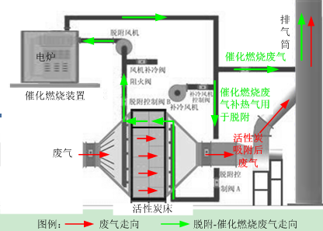  图3 催化燃烧装置废气走向示意图  有机废气进入活性炭吸附床进行吸附，经处理后的洁净气体经过15m排气筒排放。活性炭床交替进行吸附和脱附，一套用于脱附，其余用于吸附，气流走向见废气走向示意图红色走向。  活性炭经过吸附运行大约10-15天达到饱和，启动系统的脱附-催化燃烧过程（见上图绿色走向），达到饱和状态的吸附床停止吸附，通过阀门切换进入脱附状态，原用于脱附的活性炭床开启吸附模式，交替进行。  脱附状态通过热气流将原来已经吸附在活性炭表面的有机溶剂脱附出来，并经过催化燃烧反应转化生成CO₂和水蒸气等无害物质，并放出热量。反应产生的部分热废气经过热交换部分回用到脱附气流中进行脱附，其余废气经排气筒排放。由于本项目处理的废气中含有少量硫酸雾，故选用的催化剂应采用特定的抗中毒催化剂。脱附的设计风量为2000m³/h，燃烧温度250~300℃，使用电加热。每次催化燃烧的设计时间约为5h。  ④排放情况  本项目发泡挤出工序污染物非甲烷总烃采用一套“活性炭吸附-脱附+催化燃烧”装置处理，废气收集效率以95%计，活性炭对非甲烷总烃的去除率（即吸附率）不低于90%，根据评价最不利原则，本项目以90%计。催化燃烧对活性炭吸附后脱附的非甲烷总烃的去除率不低于99%，根据评价最不利原则，本项目以99%计。活性炭吸附后废气和催化燃烧后废气经同1根15m排气筒排放，因此本项目按最不利情况，取催化燃烧装置开启时的排放情况进行分析。脱附的设计风量为2000m³/h。本项目发泡挤出工序污染物非甲烷总烃产生及排放情况如下表。  表18 活性炭吸附-脱附+催化燃烧装置产排情况  产生工序 污染 因子 产生情况 活性炭吸附后排放情况 脱附情况 催化燃烧后排放情况 年运行时间  产生量 (t/a) 收集量 (t/a) 速率 (kg/h) 排放量 (t/a) 速率 (kg/h) 脱附量(t/a) 排放量 (t/a) 速率 (kg/h)  发泡挤出工序 非甲烷总烃 0.4384 0.4165 0.19 0.0417 0.019 0.3749 0.0037 0.002 年运行2240h，脱附150h  本项目有机废气经活性炭吸附后的尾气，与催化燃烧后的尾气一同排放，因此排放量需合并计算。进气的总设计风量为3000m³/h，脱附的设计风量为2000m³/h。因此催化燃烧装置开启时，本项目非甲烷总烃的排放浓度见下表。  表19 本项目非甲烷总烃排放情况一览表  产生工序 污染因子 排放情况  排放量(t/a) 速率(kg/h) 最大排放浓度(mg/m³)  活性炭吸附后 催化燃烧后 合计 活性炭吸附后 催化燃烧后 最大速率  发泡挤出工序 非甲烷总烃 0.0417 0.0037 0.0454 0.019 0.025 0.044 8.7  由上表可知，非甲烷总烃排放浓度均能够满足《合成树脂工业污染物排放标准》（GB31572-2015）表5-大气污染物特别排放限值非甲烷总烃排放浓度60mg/m³（15m排气筒）的限值要求。同时，本项目单位产品非甲烷总烃排放量为0.045kg/t产品，能够满足《合成树脂工业污染物排放标准》（GB31572-2015）单位产品非甲烷总烃排放量≤0.3kg/t产品的要求。  （3）本项目有组织废气汇总  综上，本项目有组织废气产排情况如下表所示。  表20 本项目有组织废气产生及排放情况  产污工段 污染物 产生情况 处理效率 排放情况  产生量(t/a) 产生速率(kg/h) 产生浓度(mg/m³) 工作时间(h/a) 排放量(t/a) 排放速率(kg/h) 排放浓度(mg/m³)  上料工序排气筒P1 颗粒物 0.0822 0.29 73.4 280 90% 0.0082 0.029 7.3  发泡挤出工序排气筒P2 非甲烷总烃 0.4165 0.19 37.2 2240 89.1% 0.0454 0.044 8.7  2、无组织废气  本项目发泡挤出工序采用密闭区域，废气经负压抽吸，区域内形成微负压状态，收集效率为95%，其中未收集到的5%的非甲烷总烃以无组织形式散失，则非甲烷总烃无组织排放量为0.0219t/a。  本项目单甘脂粉末在上料时采用真空上料，并将真空泵出气口与袋式除尘器相连，故无无组织颗粒物排放。  3、废气全过程控制措施  （1）本项目粉状原料为单甘脂粉末，外购的单甘脂粉末为袋装，进厂后入库存放，使用时成袋运至生产车间内，将包装袋开一小口，采用真空上料装置进行上料。真空上料装置原理为利用高压气流打入真空发生器内，高速流动的气体一侧空气压强减少，对立侧压强较大空气流向压强减少处以达到真空上料的目的。高压气流出气口端利用微过滤装置进行粉料过滤，过滤装置定期进行反吹，尾气经过滤装置排气管排出，排气管连接车间内的袋式除尘器。利用真空将粉料抽入珍珠棉发泡机内，根据自动计量系统进行定量经密闭管道输送至下一工序，最大程度减少粉状料扩散。  真空上料装置尾气经袋式除尘器治理后，经15m高排气筒有组织排放。经计算，颗粒物排放浓度能够满足《关于进一步规范工业企业颗粒物排放限值的通知》中颗粒物10mg/m³的限值要求。  （2）本项目原料低密度聚乙烯常温下为颗粒态，袋装入厂，常温下不会挥发出有机废气，聚乙烯在进入珍珠棉发泡机的螺杆加热工段时才会分解出有机废气，但螺杆加热工段为密闭工段，仅挤出机头处会与外部环境相连。原料丁烷在常温高压下呈液态，为密闭的小型罐体，不会逸散出丁烷气体，丁烷经密闭管道输送入珍珠棉发泡机内，当减压发泡时丁烷气由液态转变为气态，均匀分布在聚合物中，且大部分充斥在成型的树脂内部，少量树脂表面不参与发泡的丁烷会逸出，故与外界接触的仍为挤出机头处。故评价要求对生产设施进行局部二次封闭，将产生有机废气的发泡挤出的机头置于密闭区域内，采用负压抽风使整个区域保持微负压状态。废气均经管道抽入“活性炭吸附-脱附+催化燃烧装置”内治理，尾气经15m高排气筒有组织排放。经计算，非甲烷总烃排放浓度均能够满足《合成树脂工业污染物排放标准》（GB31572-2015）表5-大气污染物特别排放限值非甲烷总烃排放浓度60mg/m³（15m排气筒）的限值要求。  4、非正常排放分析  项目生产过程中产生的非正常排放主要是污染物排放控制措施达不到应有效率时引起的污染物超标排放，评价以最不利原则按照污染物产排量最大的工序（发泡挤出工序）的治理措施（活性炭吸附-脱附+催化燃烧装置）处理效率为0时的情况进行分析。经过分析，项目非正常排放废气源强为：非甲烷总烃速率为0.19kg/h。事故排放时间最大为15分钟。非正常排放具体参数见下表。  表21 非正常排放参数表  非正常排放源 非正常排放原因 污染物 非正常排放速率/（kg/h） 单次持续时间/h 年发生频次/次 非正常排放量/（kg/a） 采取措施  活性炭吸附-脱附+催化燃烧装置 污染物排放控制措施达不到应有效率，处理效率为0 非甲烷总烃 0.19 0.25 1 0.048 产生废气的工序及时停止运行  5、废气污染物排放核算量  5.1大气污染物有组织排放核算  表22 大气污染物有组织排放量核算表  序号 排放口编号 污染物 核算排放浓度/ （mg/m³） 核算排放速率/ （kg/h） 核算年排放量/ （t/a）  1 排气筒P1 颗粒物 7.3 0.029 0.0082  2 排气筒P2 非甲烷总烃 8.7 0.044 0.0454  5.2大气污染物无组织排放量核算  表23 大气污染物无组织排放量核算表  序号 排放口编号 产污环节 污染物 主要污染防治措施 排放标准 年排放量/（t/a）  标准名称 浓度限值/ （mg/m³）  1 生产车间 发泡挤出 非甲烷总烃 ①生产过程全部密闭输送，无组织排放控制到位；厂房全部密闭，加强密闭区域的收集； ②加强管理和车间废气收集。 《关于全省开展工业企业挥发性有机物专项治理工作中排放建议值的通知》豫环攻坚办[2017]162号 2.0 0.0219  5.3大气污染物年排放量核算  表24 大气污染物年排放量核算表  序号 污染物 年排放量/（t/a）  1 颗粒物 0.0082  2 非甲烷总烃 0.0673  6、污染物排放口基本情况  表25 项目污染物排放口基本情况  点源 名称 地理坐标 排气筒底部海拔 排气筒高度 排气筒内径 废气出口温度 年排放小时数 排放 工况 污染物 源强  经度 纬度  单位 ° ° m m m K h / / kg/h  排气筒P1 113.470385 35.091618 75 15 0.3 298 280 正常 颗粒物 0.029  排气筒P2 113.470452 35.090150 75 15 0.4 318 2240 正常 非甲烷总烃 0.044  7、全厂污染物排放“三笔账”情况  表26 全厂污染物排放“三笔账”一览表 单位：t/a  污染物 本项目排放量 全厂排放增减量  废气 颗粒物 0.0082 +0.0082  VOCs 0.0673 +0.0673  8、监测要求  根据《排污单位自行监测技术指南 总则》（HJ 1084-2020）的规定，评价提出项目在生产运行阶段的污染源监测计划，具体监测计划见下表。  表27 污染源自行监测计划表  监测指标 监测点位 监测频次 执行排放标准  有组织废气  颗粒物 浓度、速率、废气量 排气筒P1 1次/年 《新乡市生态环境局关于进一步规范工业企业颗粒物排放限值的通知》  非甲烷总烃 排气筒P2 《合成树脂工业污染物排放标准》（GB31572-2015）  无组织废气  非甲烷总烃 排放浓度 四周厂界 1次/年 《关于全省开展工业企业挥发性有机物专项治理工作中排放建议值的通知》（豫环攻坚办（2017）162号）  二、废水  1、生产废水  本项目生产过程中，需采用自来水作为间接循环水，以便控制加热温度，该工序水循环使用，定期补充，不外排，因此本项目无生产废水。评价要求企业建设一座10m³的冷却水池，冷却水流入到冷却水池后循环使用不外排，仅需要时补充新鲜用水，新鲜水补充量约为0.5t/d（140t/a）。  2、生活污水  （1）废水污染物产排情况  本项目员工20名，年工作280天，员工均不在厂区内食宿，生活用水量按30L/人·d计算，则用水量为0.6t/d（168t/a），排放系数以0.8计，则排放量为0.48t/d（134.4t/a）。类比废水水质：COD350mg/L、NH₃-N25mg/L、TP2.5mg/L、TN30mg/L，经化粪池处理后的水质为COD250mg/L、NH₃-N25mg/L、TP2.5mg/L、TN30mg/L。目前项目所在位置污水管网未接通，前期生活污水经化粪池处理后定期清运，待管网接通后经化粪池处理后通过污水管网排入贾屯污水处理厂，最终排入东孟姜女河，属于间接排放。  （2）污水处理厂依托可行性分析  本项目位于新乡市新乡县七里营镇工业园区（即新乡经济技术产业集聚区）壮年路北200米，在贾屯污水处理厂的收水范围内，贾屯污水处理厂采用厌氧酸化池+A/O生物脱氮除磷工艺，深度处理采用高效沉淀池+V型滤池，项目生活污水经化粪池处理后水质为COD250mg/L、NH₃-N25mg/L、TP2.5mg/L、TN30mg/L，能够满足贾屯污水处理厂的收水标准COD≤450mg/L、NH₃-N≤35mg/L、TP≤4mg/L、TN≤45mg/L，同时满足《污水排入城镇下水道水质标准》（GB/T 31962-2015）表1 C级COD≤300mg/L、NH₃-N≤25mg/L、TP≤5mg/L、TN≤45mg/L的标准要求，贾屯污水处理厂设计处理规模为15万t/d，目前实际最大处理量为13.907万t/d。本项目排放量为0.48t/d，远小于贾屯污水处理厂剩余容量，待管网接通后，生活污水经化粪池处理后通过管网排入贾屯污水处理厂进一步处理可行。贾屯污水处理厂出水浓度执行一级A标准，即COD 50mg/L、NH₃-N5mg/L、TP0.5mg/L、TN15mg/L。  （3）污染物排放信息  ①废水类别、污染物及污染治理设施信息表  表28 废水类别、污染物及污染治理设施信息表  序号 废水类别 污染物种类 排放去向 排放规律 污染治理措施 排放口编号 排放口设置是否符合要求 排放口类型  污染治理措施编号 污染治理措施名称 污染治理措施工艺  1 生活污水 COD、NH₃-N、TP、TN 城市污水处理厂 间断排放，排放期间流量不稳定且无规律，但不属于冲击型排放 TW001 生活污水处理系统 化粪池 DW001 是 □否 企业总排 □雨水排放 □清净下水排放 □车间或车间处理设施排放口排放  ②废水间接排放口基本情况  表29 废水间接排放口基本情况表  序号 排放口编号 排放口地理坐标 废水排放量/（万t/a） 排放去向 排放规律 间歇排放时段 受纳污水处理厂信息  经度 纬度 名称 污染物种类 国家或地方污染物排放标准浓度限值 /（mg/L）  1 DW001 113.470455 35.090179 0.0134 污水处理厂 间断排放，排放期间流量不稳定且无规律，但不属于冲击型排放 08:00~ 18:00 贾屯污水处理厂 COD 50  NH₃-N 5  TP 0.5  TN 15  ③废水污染物排放执行标准表  表30 废水污染物排放执行标准表  序号 排放口编号 污染物种类 国家或地方污染物排放标准及其他按规定商定的排放协议  名称 名称  1 DW001 COD 《污水排入城镇下水道水质标准》（GB/T 31962-2015）表1 C级 300  2 NH₃-N 25  3 TP 5  4 TN 45  ④废水污染物排放信息表  表31 废水污染物排放信息表  序号 排放口编号 污染物种类 排放浓度 /（mg/L） 日排放量 /（kg/d） 年排放量 /（t/a）  1 DW001 COD 250 0.12 0.0336  2 NH₃-N 25 0.012 0.0034  3 TP 2.5 0.0012 0.0003  4 TN 30 0.0144 0.0040  本项目废水污染物出厂排放总量：COD 0.0336t/a、NH₃-N 0.0034t/a、TP 0.0003t/a、TN 0.0040t/a，经贾屯污水处理厂处理后废水污染物排放总量：COD 0.0067t/a、NH₃-N 0.0007t/a、TP 0.0001t/a、TN 0.0020t/a。  3、监测要求  根据《排污单位自行监测技术指南 总则》（HJ 1084-2020）的规定，评价提出项目在生产运行阶段的污染源监测计划，待项目废水能够进入贾屯污水处理厂之后，具体监测计划见下表。  表32 污染源自行监测计划表  监控类别 监测指标 监测点位 监测频次 执行排放标准  废水 流量、COD、TP、NH₃-N、TN 总排口 1次/半年 贾屯污水处理厂收水标准  三、噪声  1、噪声源情况  该项目高噪声设备主要为吸料机等生产设备，噪声源强在60~75dB(A)之间，声源强度及治理效果见下表。  表33 项目主要噪声源强及治理效果一览表 单位：dB（A）  序号 设备名称 设备源强dB(A) 治理措施 治理后源强dB(A) 数量（台） 设备源强叠加值dB(A) 位置  1 吸料机 75 基础减振、厂房密闭隔音等 50 4 56 生产 车间  2 搅拌机 65 45 4 51  3 加热锅 60 45 4 51  4 发泡机 60 45 4 51  5 牵引机 70 50 4 56  6 复卷机 65 45 4 51  因本项目同类设备分布较为集中且尺寸相对设备距厂界距离较小，因此本次评价预测时将本项目同类设备近似作为一个点声源进行预测。在声源传播过程中，噪声受到厂房的吸收和屏蔽，经过厂房隔声和空气吸收后，到达受声点。其预测模式如下：  L_{A}(r)= L_{A}(r₀) -20×Lg(r/r₀)  式中：L_{A}(r)—预测点声压级，dB(A)；  L_{A}(r₀)—噪声源声压级，dB(A)  r—预测点离噪声源的距离，m；  在同一受声点接受来自多个点声源的声能，可通过叠加得出该受声点的声压级。噪声叠加公式如下：  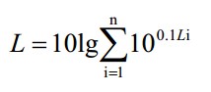  式中：L—总声压级，dB(A)；  n—噪声源数。  2、厂界噪声达标情况  按照最不利原则，根据噪声源的分布，评价以噪声源对项目四周厂界噪声贡献值进行计算，结果见下表。  表34 噪声贡献值叠加计算结果一览表  预测点 设备名称 治理后源强dB(A) 距离（m） 贡献值dB(A) 贡献叠加值dB(A) 标准值  东厂界 吸料机 56 81 17.8 24 昼间 65dB(A)  搅拌机 51 81 12.8  加热锅 51 78 13.2  发泡机 51 71 14.0  牵引机 56 69 19.2  复卷机 51 61 15.3  南厂界 吸料机 56 10 36.0 41  搅拌机 51 10 31.0  加热锅 51 10 31.0  发泡机 51 10 31.0  牵引机 56 10 36.0  复卷机 51 10 31.0  西厂界 吸料机 56 5 42.0 44  搅拌机 51 5 37.0  加热锅 51 8 32.5  发泡机 51 15 27.5  牵引机 56 17 31.4  复卷机 51 25 23.0  北厂界 吸料机 56 15 32.5 38  搅拌机 51 15 27.5  加热锅 51 15 27.5  发泡机 51 15 27.5  牵引机 56 15 32.5  复卷机 51 15 27.5  七六村居民（东侧15m处） 吸料机 56 78 18.2 23.3 昼间 60dB(A)  搅拌机 51 78 13.2  加热锅 51 78 13.2  发泡机 51 78 13.2  牵引机 56 78 18.2  复卷机 51 78 13.2  七六村居民（北侧70m处） 吸料机 56 76 18.4 22.0  搅拌机 51 80 12.9  加热锅 51 85 12.4  发泡机 51 88 12.1  牵引机 56 120 14.4  复卷机 51 126 9.0  表35 噪声预测值结果一览表 单位：dB(A）  预测点 七六村居民 （东侧15m处） 七六村居民 （北侧70m处） 标准值  贡献值 23.3 22.0 昼间60dB(A）  现状值 昼间 53.3 52.8  预测值 53.3 52.8  项目生产期间高噪声设备经减振、隔音和距离衰减后，各厂界噪声值能够满足《工业企业厂界环境噪声排放标准》（GB12348-2008）3类昼间65dB（A）的标准要求，对四周环境影响较小。  项目噪声在东侧15m处的七六村居民处和北侧70m处的七六村居民处的噪声预测值仍能够满足《声环境质量标准》（GB3096-2008）2类昼间60dB（A）的标准要求，对七六村影响较小。  3、监测要求  根据《排污单位自行监测技术指南 总则》（HJ 1084-2020）的规定，评价提出项目在生产运行阶段的污染源监测计划，具体监测计划见下表。  表36 污染源自行监测计划表  监控类别 监测指标 监测点位 监测频次 执行排放标准  噪声 等效连续A声级 四周厂界外1m处 每年1次，每次2天，昼、夜各监测1次 《工业企业厂界环境噪声排放标准》（GB12348-2008）3类  四、固废  本项目营运期固废包括一般固废和危险废物。其中一般固废主要为废包装袋和废边角料；危险固废为废气处理过程产生的废活性炭和废催化剂。  1、一般固废  （1）废包装袋  本项目上料时会产生废原料包装袋，经企业核算，废包装袋的产生量为0.2t/a。企业拟将其集中收集后外售。  （2）废边角料  本项目复卷工序会产生废边角料，经企业核算，废边角料的产生量为0.3t/a。企业拟将其集中收集后外售。  为了避免工程固废在厂区贮存过程中对环境的影响，企业拟设置一座一般固废暂存间（15m²），可满足本项目需求。评价要求固废间按照《一般工业固体废物贮存、处置场污染控制标准》（GB18599-2001）（2013年修订）达到“防风、防雨、防渗”的要求。  2、危险废物  （1）废活性炭  根据企业设计资料，活性炭吸附脱附装置中活性炭床为10m³，一般活性炭密度为0.55g/cm³，活性炭吸附-脱附-催化燃烧装置的活性炭每2年更换一次，每次更换时活性炭全部更换，每次活性炭补充量为5.5t，则活性炭的产生量为2.75t/a。根据《国家危险废物名录》（2021年版），废活性炭沾染有机废气，属于危险废物（HW49其他废物）。评价要求密闭容器收集、危废暂存间暂存，定期委托有资质的危废处理单位进行安全处置。  （2）废催化剂  有机废气治理设施（活性炭吸附-脱附-催化燃烧装置）中会使用到催化剂，该催化剂需定期更换，更换周期为1年，每次更换量为0.5t，故废催化剂的产生量为0.5t/a。根据《国家危险废物名录》（2021年版），废催化剂参照危险废物（HW50废催化剂 772-007-50）执行。评价要求密闭容器收集、危废暂存间暂存，定期委托有资质的危废处理单位进行安全处置。  表37 固体废物详情一览表  固废属性 固废名称 产生量（t/a） 处置措施 排放量  一般工业固废 废包装材料 0.2 收集后外售 0  废边角料 0.3 收集后外售 0  危险废物 废活性炭 2.75 暂存于危废暂存间、定期委托有相应资质的回收单位安全处置 0  废催化剂 0.5 0  表38 危险废物汇总表  序号 危险废物名称 危险废物类别 危险废物代码 产生量（吨/年） 产生工序及装置 形态 主要成分 有害成分 产废周期 危险 特性 污染防治措施  1 废活性炭 其他废物HW49 900-039-49 2.75 活性炭吸附脱附装置 固体 碳 有害物质 730天 毒性 危废暂存间贮存，定期送由有相应危废处理资质单位回收处理  2 废催化剂 废催化剂HW50 772-007-50 0.5 废气治理 固体 铂金属 铂金属 1年 毒性  表39 危险废物贮存场所（设施）基本情况表  序号 贮存场所(设施)名称 危险废物名称 危险废物类别 危险废物代码 位置 占地 面积 贮存方式 贮存能力 贮存 周期  1 危废 暂存间 废活性炭 HW49 900-039-49 车 间 内 5m² 桶装 3t 1年  2 废催化剂 HW50 772-007-50 桶装 1t 1年  3、固废处置措施  为了避免危险废物在厂区贮存过程中对环境的影响，评价要求工程应将其全部装入密闭容器中后临时存放于危废储存间内（约5m²），定期送至有相应资质的危废处理单位安全处置，危废储存间地面应进行硬化防渗处理，做好防风、防雨及防渗的“三防”措施。危险废物的贮存应严格按照《危险废物贮存污染控制标准》（GB18597-2001）（2013年修订）中相关规定进行；在危废的转移处置过程中，应严格按照《中华人民共和国固体废物污染环境防治法》和《危险废物转移联单管理办法》有关规定执行。  4、环境管理要求  本次项目要求企业按照评价指南和《危险废物收集 贮存 运输技术规范》（HJ2025）要求，对危险废物内部转运应采取以下措施：  ①危险废物从厂区内产生工艺环节运输到危废暂存间，应有专人负责，专用桶收集、转运，避免可能引起的散落。  ②危险废物内部转运作业应采用专用的工具，危险废物内部转运应填写《危险废物厂内转运记录表》，危险废物内部转运结束后，应对转运路线进行检查和清理，确保无危险废物遗失在转运路线上。  经过现场勘察，企业现有的一般固废临时堆场和危废暂存间需要满足以下要求：  ①一般固废临时堆场的地面应进行硬化，应有防渗漏、防风、防晒、防雨淋设施。  ②危险废物容器内应留一定空间。  ③各种盛装废物的容器必须完好无损，各个危险废物容器外侧须标明危险废物的名称，存入时间、重量、成分、特性以及发生泄漏、扩散污染事故时的应急措施和补救方法。  ④危险废物产生者须作好危险废物情况的记录，记录上须注明危险废物的名称、来源、数量、特性和包装容器的类别、入库日期、存放库位、废物出库日期及接收单位名称。危险废物的记录和货单在危险废物回取后应继续保留三年。  ⑤危险废物暂存间应设立危险废物标志。形状：等边三角形，边长40cm；颜色：背景为黄色，图形为黑色；警告标志外檐2.5cm，材料应坚固、耐用、抗风化、抗淋蚀，如出现掉色、破损等情况应及时更换。  ⑥各危险废物定期送至有资质的危废处理单位安全处置；在危废的转移处置过程中，应严格按照《中华人民共和国固体废物污染环境防治法》和《危险废物转移联单管理办法》有关规定执行。  五、地下水、土壤  本项目不存在地下水、土壤污染途径，因此不进行地下水及土壤环境影响分析。  六、生态  本项目位于新乡经济技术产业集聚区内，根据《建设项目环境影响报告表编制技术指南（污染影响类）（试行）》，不涉及生态环境影响分析。  七、环境风险  《建设项目环境影响报告表编制技术指南（污染影响类）（试行）》，有毒有害和易燃易爆危险物质存储量超过临界量的建设项目，需编制环境风险专项分析；不超过临界量的建设项目，明确有毒有害和易燃易爆等危险物质和风险源分布情况及可能影响途径，并提出相应环境风险防范措施。  7.1 风险调查  项目的发泡剂丁烷存于50kg的丁烷罐内，由厂家直接运至厂内，用完后由厂家连罐整体更换。正常生产时每条生产线配备有1罐丁烷，厂区最大存在量为4罐50kg的丁烷，即0.2t。液化丁烷具有易燃、易爆的危害，具有较大的安全隐患，项目丁烷的年用量和最大库存量见下表。  表40 项目涉及危险化学品物质及临界量标准  物质名称 项目总用量（t/a） 项目厂区储存量（t） 临界量（t） Q值  丁烷 9.5 （15800m³/a） 0.2 50 0.004  根据《建设项目环境风险评价技术导则》（HJ/T169-2018）附录B的突发环境事件风险物质及临界量表，丁烷的厂区储存量小于其临界量值，即危险物质数量与临界量比值Q＜1，说明未构成重大危险源，因此不需要设置环境风险专项。  7.2环境敏感目标概况  表41 本项目周围主要环境敏感目标分布情况一览表  序号 保护目标 方向 距离  1 七六村居民 东 距厂界15m 距车间80m  2 八六社区 东北 850m  3 余庄村 西 1000m  4 七里营镇实验初中 东北 390m  7.3环境风险识别  丁烷相对密度0.6012(0℃)，熔点-138.4℃，沸点-0.5℃，闪点-60℃，与空气形成爆炸混合物，爆炸极限1.6%～8.5%(体积分数)。在标准状况下，甲烷至丁烷以气体状态存在，戊烷以上为液体。  7.4环境风险分析  丁烷在使用过程中丁烷泄漏遇明火意外燃烧从而引发爆炸和火灾事故。火灾发生后，可能会直接造成周围的人员伤亡，对厂址周围的居民及动植物产生危害，不但造成巨大的经济损失，还会产生不良的社会影响。  7.5环境风险防范措施及应急要求  （1）事故防范措施  ①严格按照防火规范布置平面图，罐体附近的电器设备按防爆等级选用，同时罐区内所有设备、管线应做防雷、防静电接地措施；  ②安装火灾设备检测仪表、消防自控设施，安装可燃气体报警器；  ③丁烷罐体一定范围设置禁火区域，禁绝一切火源。  A、禁止拖拉机、电瓶车、摩托车等进入禁火区域，汽车、槽车进入时，必须在排气管上安装有防火罩；  B、工作人员，严禁携带打火机、火柴，不准使用能产生火花的工具；  C、严禁随意在禁火区内进行动火焊接作业。  ④配备消防器材，加强防爆电气设备的日常巡视和检查工作；  ⑤若发生事故后应按照如下方案进行：  A、正确分析判断突然事故发生位置，用最快的方法打开截断阀，同时组织人力对石油丁烷扩散危险区进行警戒，严格控制一切可燃物发生的火源，避免发生着火爆炸和蔓延扩大；  B、立即将事故简要报告上报上级主管领导、生产指挥系统，通知当地公安、消防部门加强防范措施；  C、组织抢修队伍迅速奔赴现场。在现场领导小组的的统一组织指挥下，按照制定的抢修方案和安全技术措施，分工负责，在确保安全的前提下进行抢修；  7.6 事故应急预案  我国在安全生产上一贯坚持“预防为主、安全第一”的方针，工作重点应放在预防上。在事故救援上实行“企业自救为主、社会救援为辅”的原则。事故的应急计划是根据工程风险源风险分析，制定的防止事故发生和减少事故发生的损失的计划。本项目制定的事故应急计划主要内容如下表。  表42 应急预案的主要内容  序号 项 目 内容及要求  1 总 则 简述生产过程中涉及物料性质及可能产生的突发事故  2 危险源概况 评述危险源类型、数量及其分布  3 应急计划区 生产区、仓库、邻区  4 应急组织 工厂：厂指挥部——负责全厂全面指挥 专业救援队伍——负责事故控制、救援善后处理 地区：地区指挥部——负责工厂附近地区、全面指挥、救援、疏散专业救援队伍——负责对厂专业救援队伍支援  5 应急状态分类及应急响应程序 规定事故的级别及相应的应急分类相应程序  6 应急设施、设备与材料 生产区、仓库：建设防火灾、爆炸事故应急设施、购置设备与材料，主要为消防器材；  7 应急通讯、通知和交通 规定应急状态下的通讯方式、通知方式和交通保障，当发生事故时，应将事故及时反馈，通知到位  8 应急环境监测及事故后评估 由专业队伍对事故现场进行侦察监测，对事故性质、参数与后果进行评估，为指挥部门提供决策依据  9 应急防护措施、消除泄漏措施方法和器材 当发生事故时，应将人群疏散到位，做好应急状态下的防护措施 事故现场：控制事故、防止扩大、漫延及链锁反应、消除现场泄漏物、降低危害；相应的设施器材配备 邻近区域：控制火区域，控制和消除污染措施及相应设备配备  10 应急剂量控制、撤离组织计划、医疗救护与公众健康 事故现场：事故处理人员对毒物的应急剂量控制规定，现场及邻近装置人员撤离组织计划及救护 邻近区域：受事故影响的邻近区域人员及公众对毒物应急剂量控制规定，撤离组织计划及救护  11 应急状态终止与 恢复措施 规定应急状态终止程序； 事故善后处理，恢复措施。 邻近区域解除事故警戒及善后恢复措施  12 人员培训与演练 对岗位操作人员和管理人员进行应急救援知识与技术的培训，加强对环境风险的能力，定期模拟可能发生事故进行救援训练和预演，每年至少进行1~2次综合性演习，提高指挥水平和救援技能。介绍相关企业的案例分析。  13 公众教育和信息 对工厂邻近地区开展公众教育、培训与发布相关信息  14 记录和报告 设置应急事故专门记录，建立档案和专门报告制度，设立专门部门负责管理  15 附件 与应急事故有关的多种附件材料的准备和形成  7.7 风险管理  （1）健全安全管理制度  建设单位应设置安全科，由专人负责，制定相应的安全管理制度。建议各车间设专职的安全员，对车间实行定期安全教育检查，对职工的职业安全进行教育，增强职工的劳动安全意识，确保工厂安全生产、文明生产。  （2）人员专业培训  定期对员工进行安全技术教育和实际操作培训。使员工牢固树立安全生产的信念，操作人员不仅应熟悉掌握正常生产状况下本岗位和相关岗位的操作程序和要求，而且应熟练掌握非正常生产状况下的操作程序和应急处理措施。  7.8 风险评估结论  通过有效的防范、应急措施，本项目能有效的防止火灾等事故的发生。一旦发生事故，依靠各项风险防范措施和事故应急预案可及时控制事故，防止事故的蔓延。  综上，建设单位在认真落实环境风险评价提出的各项风险防范措施及应急预案的基础上，本项目的环境风险可防控。  7.9 建设项目环境风险简单分析内容表  表43 项目环境风险简单分析内容表  建设项目名称 年产1500吨EPE包装材料项目  建设地点 （河南）省 新乡（市） （/）区 （新乡）县 七里营镇工业园区壮年路北200米  地理坐标 经度 113.470455 纬度 35.090179  主要危险物质及分布 项目原辅材料中的风险物质主要为丁烷，存放于丁烷罐内。  环境影响途径及危害后果 本项目可能影响环境途径是为丁烷在使用过程中丁烷泄漏遇明火意外燃烧从而引发爆炸和火灾事故。  风险防范措施要求 丁烷罐体存在于生产厂房内，厂房内所有设备、管线应做防雷、防静电接地措施，安装火灾设备检测仪表、消防自控设施，安装可燃气体报警器，丁烷罐体一定范围设置禁火区域，禁绝一切火源等。  填表说明（列出项目相关信息及评价说明）：  新乡县鸿森纸业有限公司拟投资1100万元建设年产1500吨EPE包装材料项目，项目厂址位于新乡市新乡县七里营镇工业园区壮年路北200米，总占地面积3200m²。环境风险主要为丁烷在使用过程中遇明火意外燃烧从而引发爆炸和火灾事故。本次评价根据《建设项目环境风险评价技术导则》（HJ169-2018）的相关要求，对本项目进行了风险评价。  八、公众参与  距本项目最近的环境保护目标为东侧15m处的七六村居民，为了解附近居民对本项目的认知态度，本项目建设单位于2020年2月21-23日对七六村距离最近的20户居民进行了入户公众参与调查，本次公众参与共发放调查表20份，回收20份（见附件），均为有效调查表（见下表），根据公众参与调查表结果显示，居民均同意该项目的建设。  建设项目环境影响评价公众意见表如下：  建设项目环境影响评价公众意见表  填表日期： 年 月 日  项目名称 新乡县鸿森纸业有限公司年产1500吨EPE包装材料项目  一、项目基本情况  新乡县鸿森纸业有限公司位于新乡市新乡县七里营镇工业园区（即新乡经济技术产业集聚区）壮年路北200米，现拟投资1100万建设年产1500吨EPE包装材料项目。对比《产业结构调整指导目录（2019年本）》，本项目符合国家产业政策要求，项目已由河南新乡经济技术集聚区管理委员会备案，项目代码为2019-410721-29-03-068140。  该项目生产过程中主要污染因素有废水、废气、噪声和固废。  1）废水：生活污水前期经化粪池处理后定期清运，待管网接通后排入贾屯污水处理厂进一步处理达标后排入东孟姜女河。  2）废气：上料工序颗粒物：真空上料+袋式除尘器+15m高排气筒有组织排放；发泡挤出工序有机废气：将发泡挤出区域密闭+负压收集+活性炭吸附-脱附+催化燃烧装置+ 15m高排气筒排放。  3）噪声：项目生产期间高噪声设备经减振、隔声和距离衰减后，项目厂区四周噪声贡献值较小，经预测各厂界满足《工业企业厂界环境噪声排放标准》（GB12348-2008）3类标准65dB(A)的限值要求，对四周环境影响较小。  4）固废：废包装材料和废边角料收集后出售；废活性炭和废催化剂于危废贮存间暂存后委托有相应危废资质单位安全处置。  二、公众意见  与本项目环境影响和环境保护措施有关的建议和意见（注：根据《环境影响评价公众参与办法》规定，涉及征地、财产、就业等与项目环评无关的意见或者诉求不属于项目环评公参内容）  三、公众信息  （一）公众为公民的请填写以下信息  姓名  身份证号  有效联系方式  （电话号码或邮箱）  经常居住地址  是否同意公开个人信息 （填同意或不同意） （若不填则默认为不同意公开）  （二）公众为法人或其他组织的请填写以下信息  单位名称  工商注册号或统一社会信用代码  有效联系方式  （电话号码或邮箱）  地 址  由调查表的统计结果可知，无人持反对意见。

五、环境保护措施监督检查清单
内容  要素 | 污染源 | 污染物项目 | 环境保护措施 | 执行标准
大气环境 | 上料工序 | 颗粒物 | 真空上料装置（1套），袋式除尘器1台，15m高排气筒1根 | 《新乡市生态环境局关于进一步规范工业企业颗粒物排放限值的通知》
 | 发泡挤出工序 | 非甲烷总烃 | 密闭区域4间，管道1套，活性炭吸附-脱附+催化燃烧装置1套， 15m高排气筒1根 | 《关于全省开展工业企业挥发性有机物专项治理工作中排放建议值的通知》（豫环攻坚办（2017）162号）
地表水环境 | 生活污水 | COD、SS、NH₃-N、TP、TN | 化粪池1座 | 贾屯污水处理厂收水标准、《污水排入城镇下水道水质标准》（GB/T 31962-2015）表1 C级
 | 循环冷却水 | COD、SS | 冷却水循环水池1套（10m³） | /
声环境 | 吸料机等 | 噪声 | 基础减振、厂房密闭隔音等 | 《工业企业厂界环境噪声排放标准》（GB12348-2008）3类
电磁辐射 | / | / | / | /
固体废物 | 上料 | 废包装袋 | 一般固废临时堆场1座（15m²） | 《一般工业固体废物贮存、处置场污染控制标准》（GB18599-2001）及2013修改单
 | 复卷 | 废边角料
 | 废气治理设施 | 废活性炭 | 危废暂存间1座（5m²） | 《危险废物贮存污染控制标准》（GB18597-2001）及2013修改单
 |  | 废催化剂
土壤及地下水  污染防治措施 | /
生态保护措施 | /
环境风险防范措施 | /
其他环境管理要求 | 在排气筒安装非甲烷总烃在线监控设施，并与环保部门联网 |  |  | 《新乡市环境污染防治攻坚指挥部办公室关于印发新乡市2020年大气、水、土壤污染防治攻坚战实施方案的通知》（新环攻坚办〔2020〕10号）
 | 按照要求在废气排气筒排放口、监测取样处安装视频监控（各1套） |  |  | 《新乡市生态环境局关于安装工业企业视频监控系统的通知》
 | 总用电处、生产设施、废气处理设施处安装用电监控设施（各1套） |  |  | 《新乡市生态环境局关于部署安装工业企业用电量监控系统的通知》（新环[2019]154号）

六、结论
年产1500吨EPE包装材料项目符合国家相关产业政策要求。营运过程中产生的污染物经治理后均能够达标排放，固废处置措施可行。建设单位应认真做好环评中提出的各项污染防治措施，确保各项污染物达标排放。从环保角度分析，该项目可行。

新乡市蓝天环境技术有限公司
2021.4

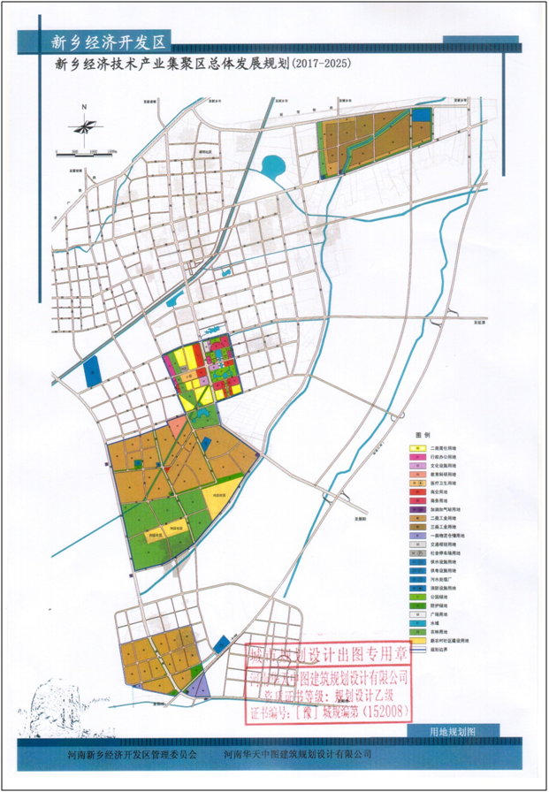
本项目
附图1 新乡县鸿森纸业有限公司地理位置示意图


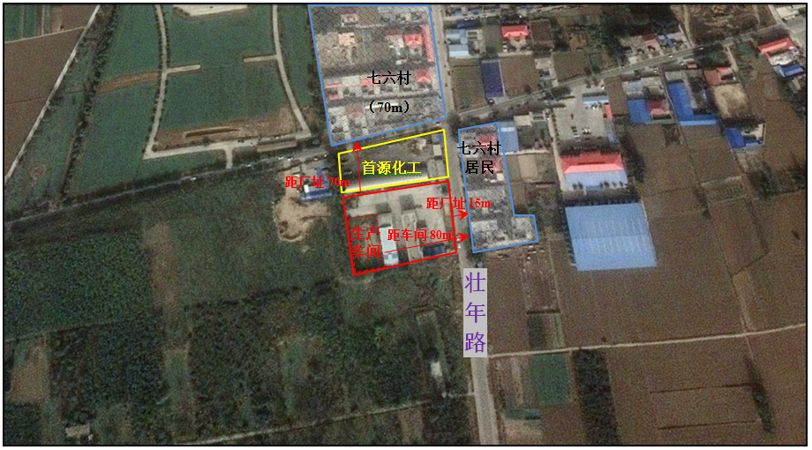
0
50

比例尺：1:5000

100m

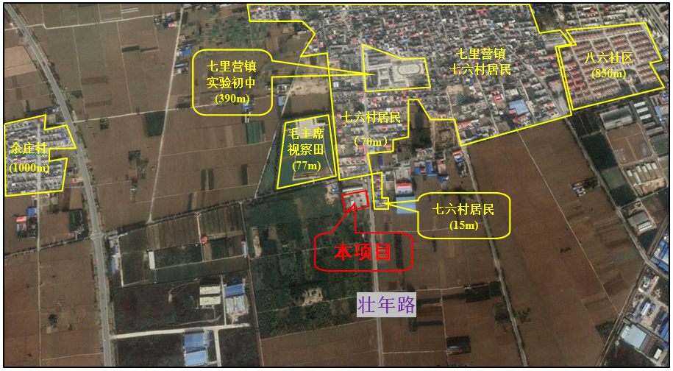
比例尺：1:14000

280m
140
0
附图2 新乡县鸿森纸业有限公司厂区周边环境及环境保护目标图

生产车间（新建）
珍
珠
棉
发
泡
机
珍
珠
棉
发
泡
机
珍
珠
棉
发
泡
机
珍
珠
棉
发
泡
机
办公楼
（已建成）
仓库（新建）
危废间
一般
固废
暂存
门岗
本项目选址
80m
15m
壮
年
路
农田
七六村
居民
（15m）
农田
农田
农田
厕所
首源化工

仓库
（已建成）
大门
北
附图3 新乡县鸿森纸业有限公司平面布置图

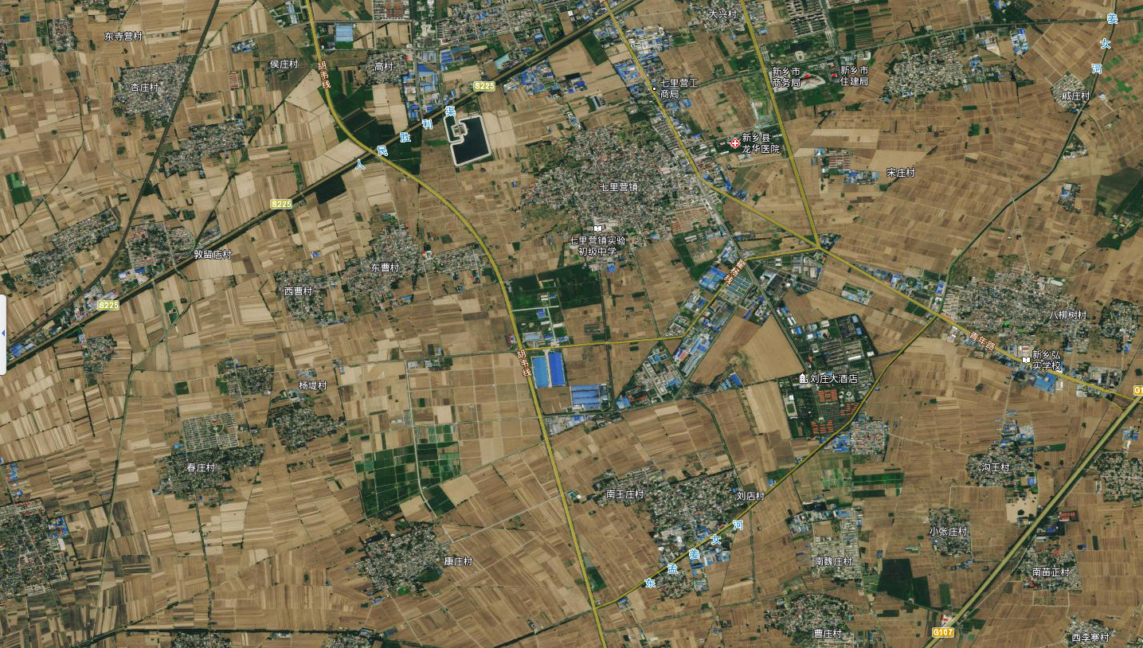
康庄村
（3400m）
本项目
附图4 污染物环境空气现状监测点位图
图例：
环境空气监测点位
环境噪声监测点位

比例尺：1:50000

0

500

1000m

附图5 新乡县鸿森纸业有限公司周围环境图
厂区仓库
拟建厂房处
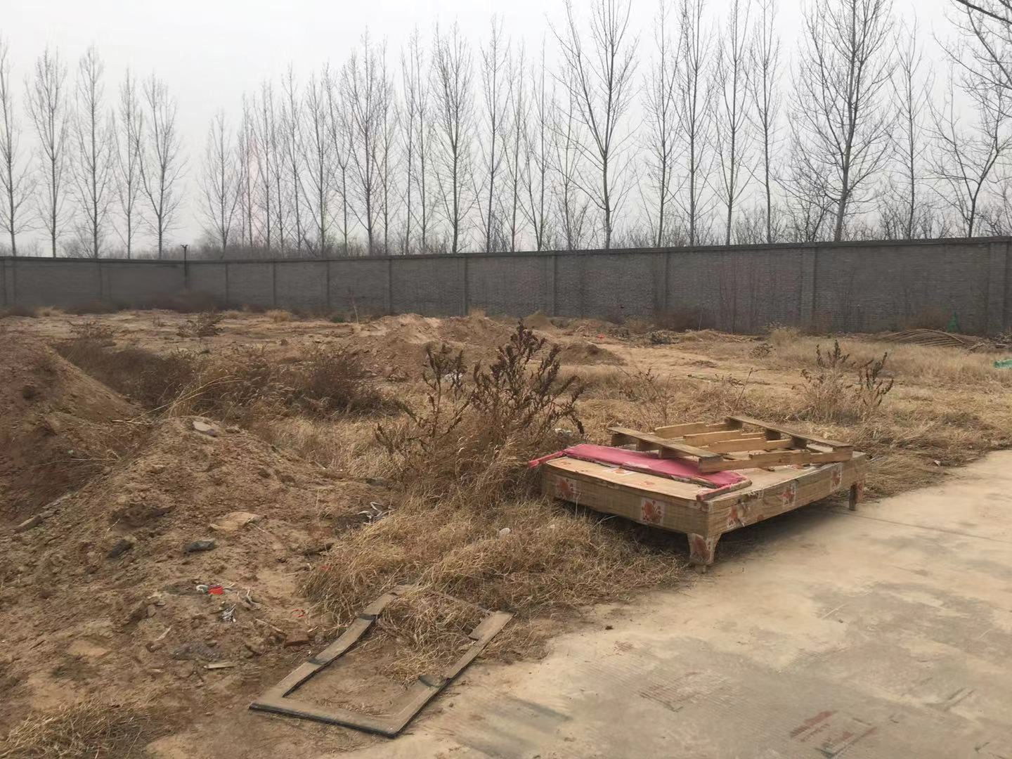
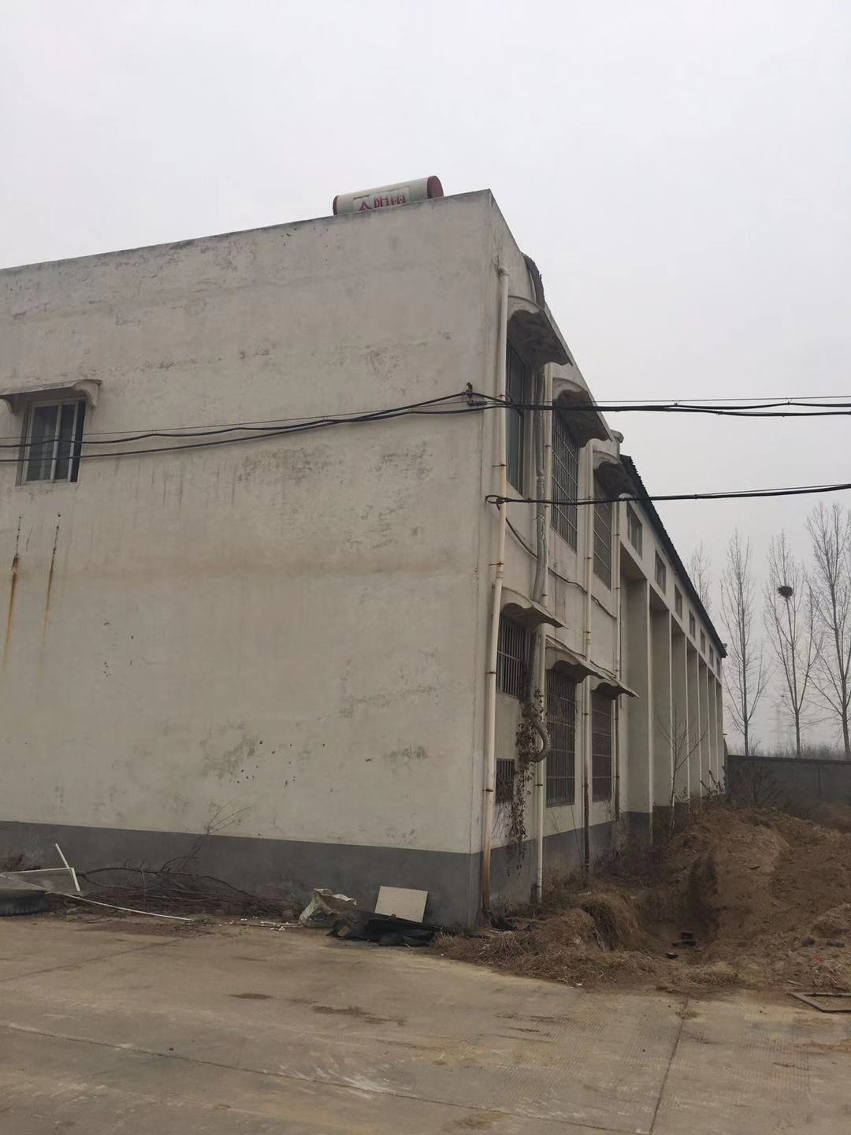
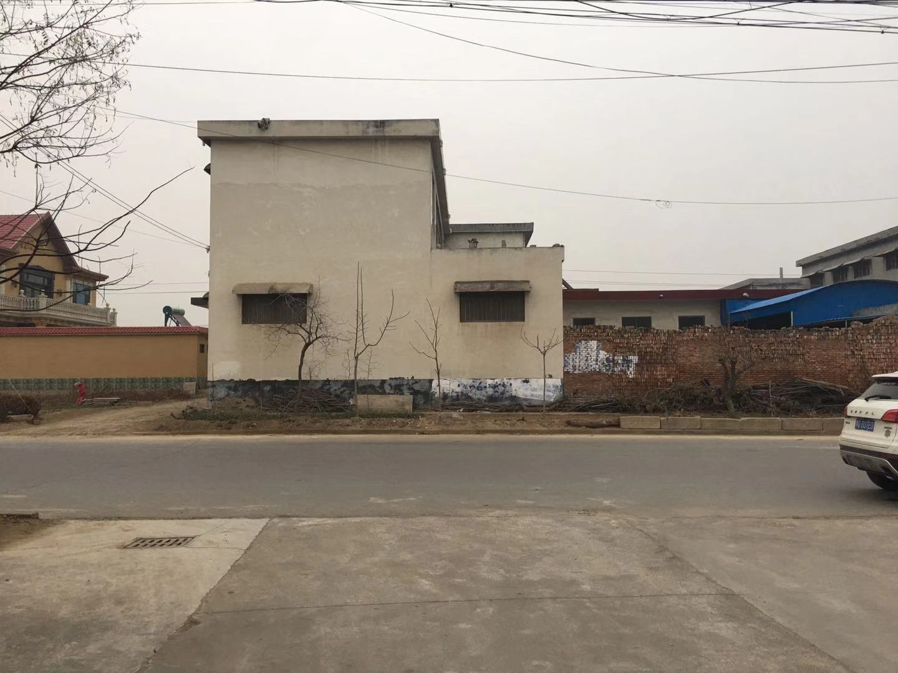
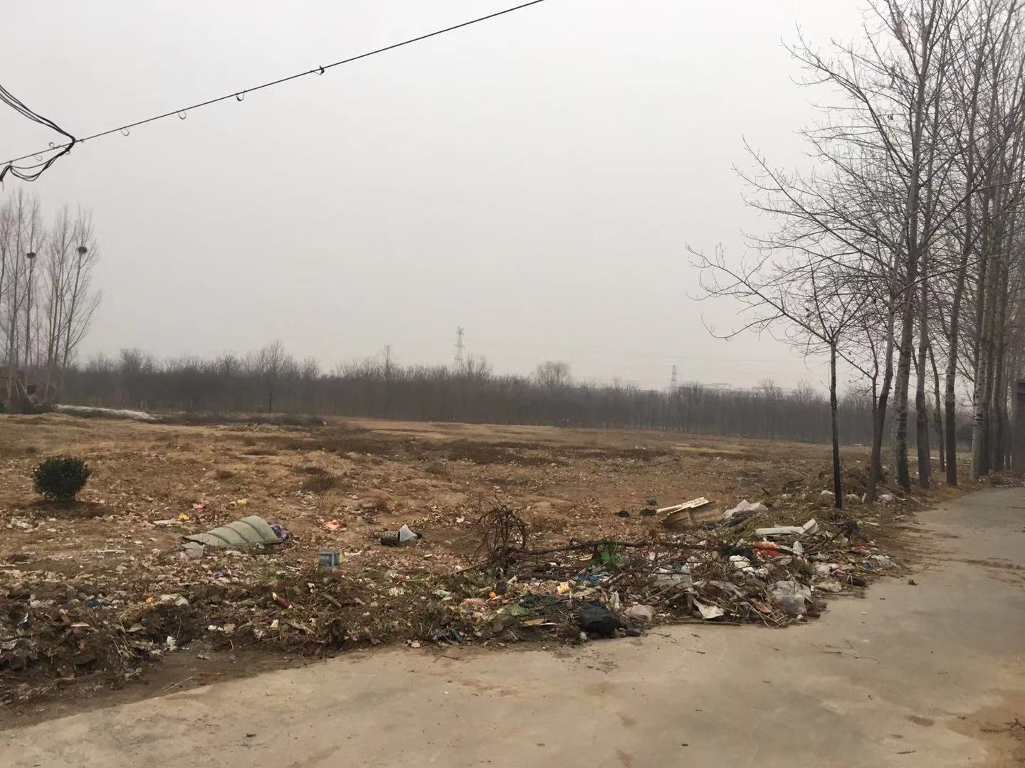
厂区南侧农田
厂区东侧居民房
厂区北侧：首源化工
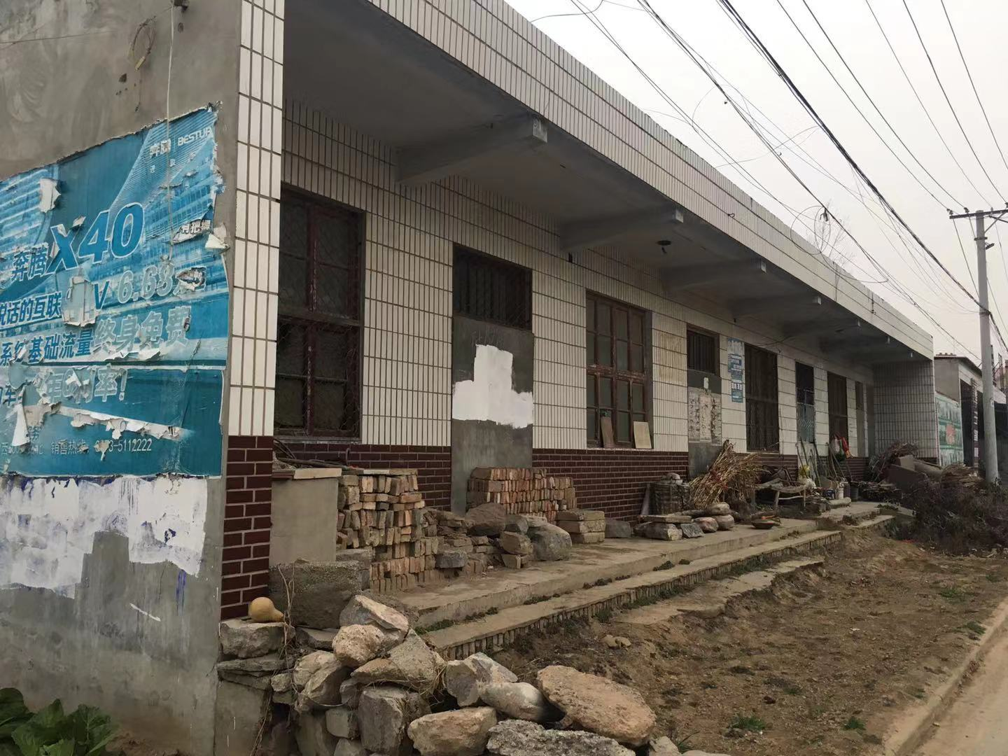
厂区大门
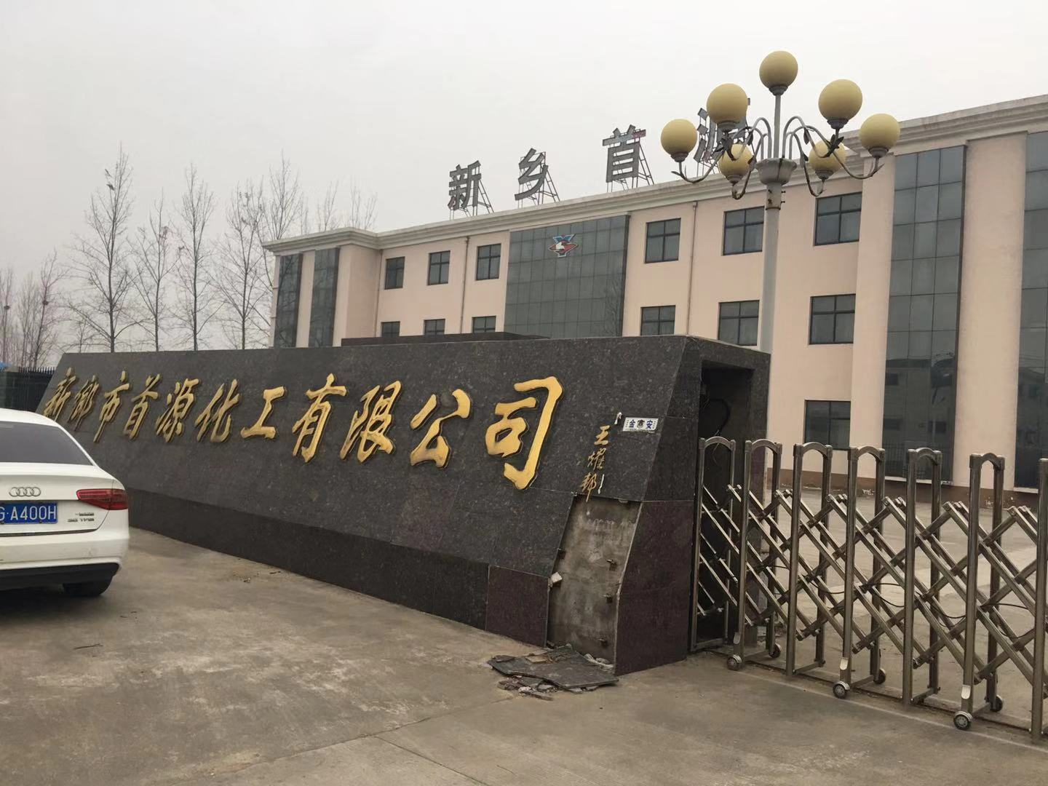

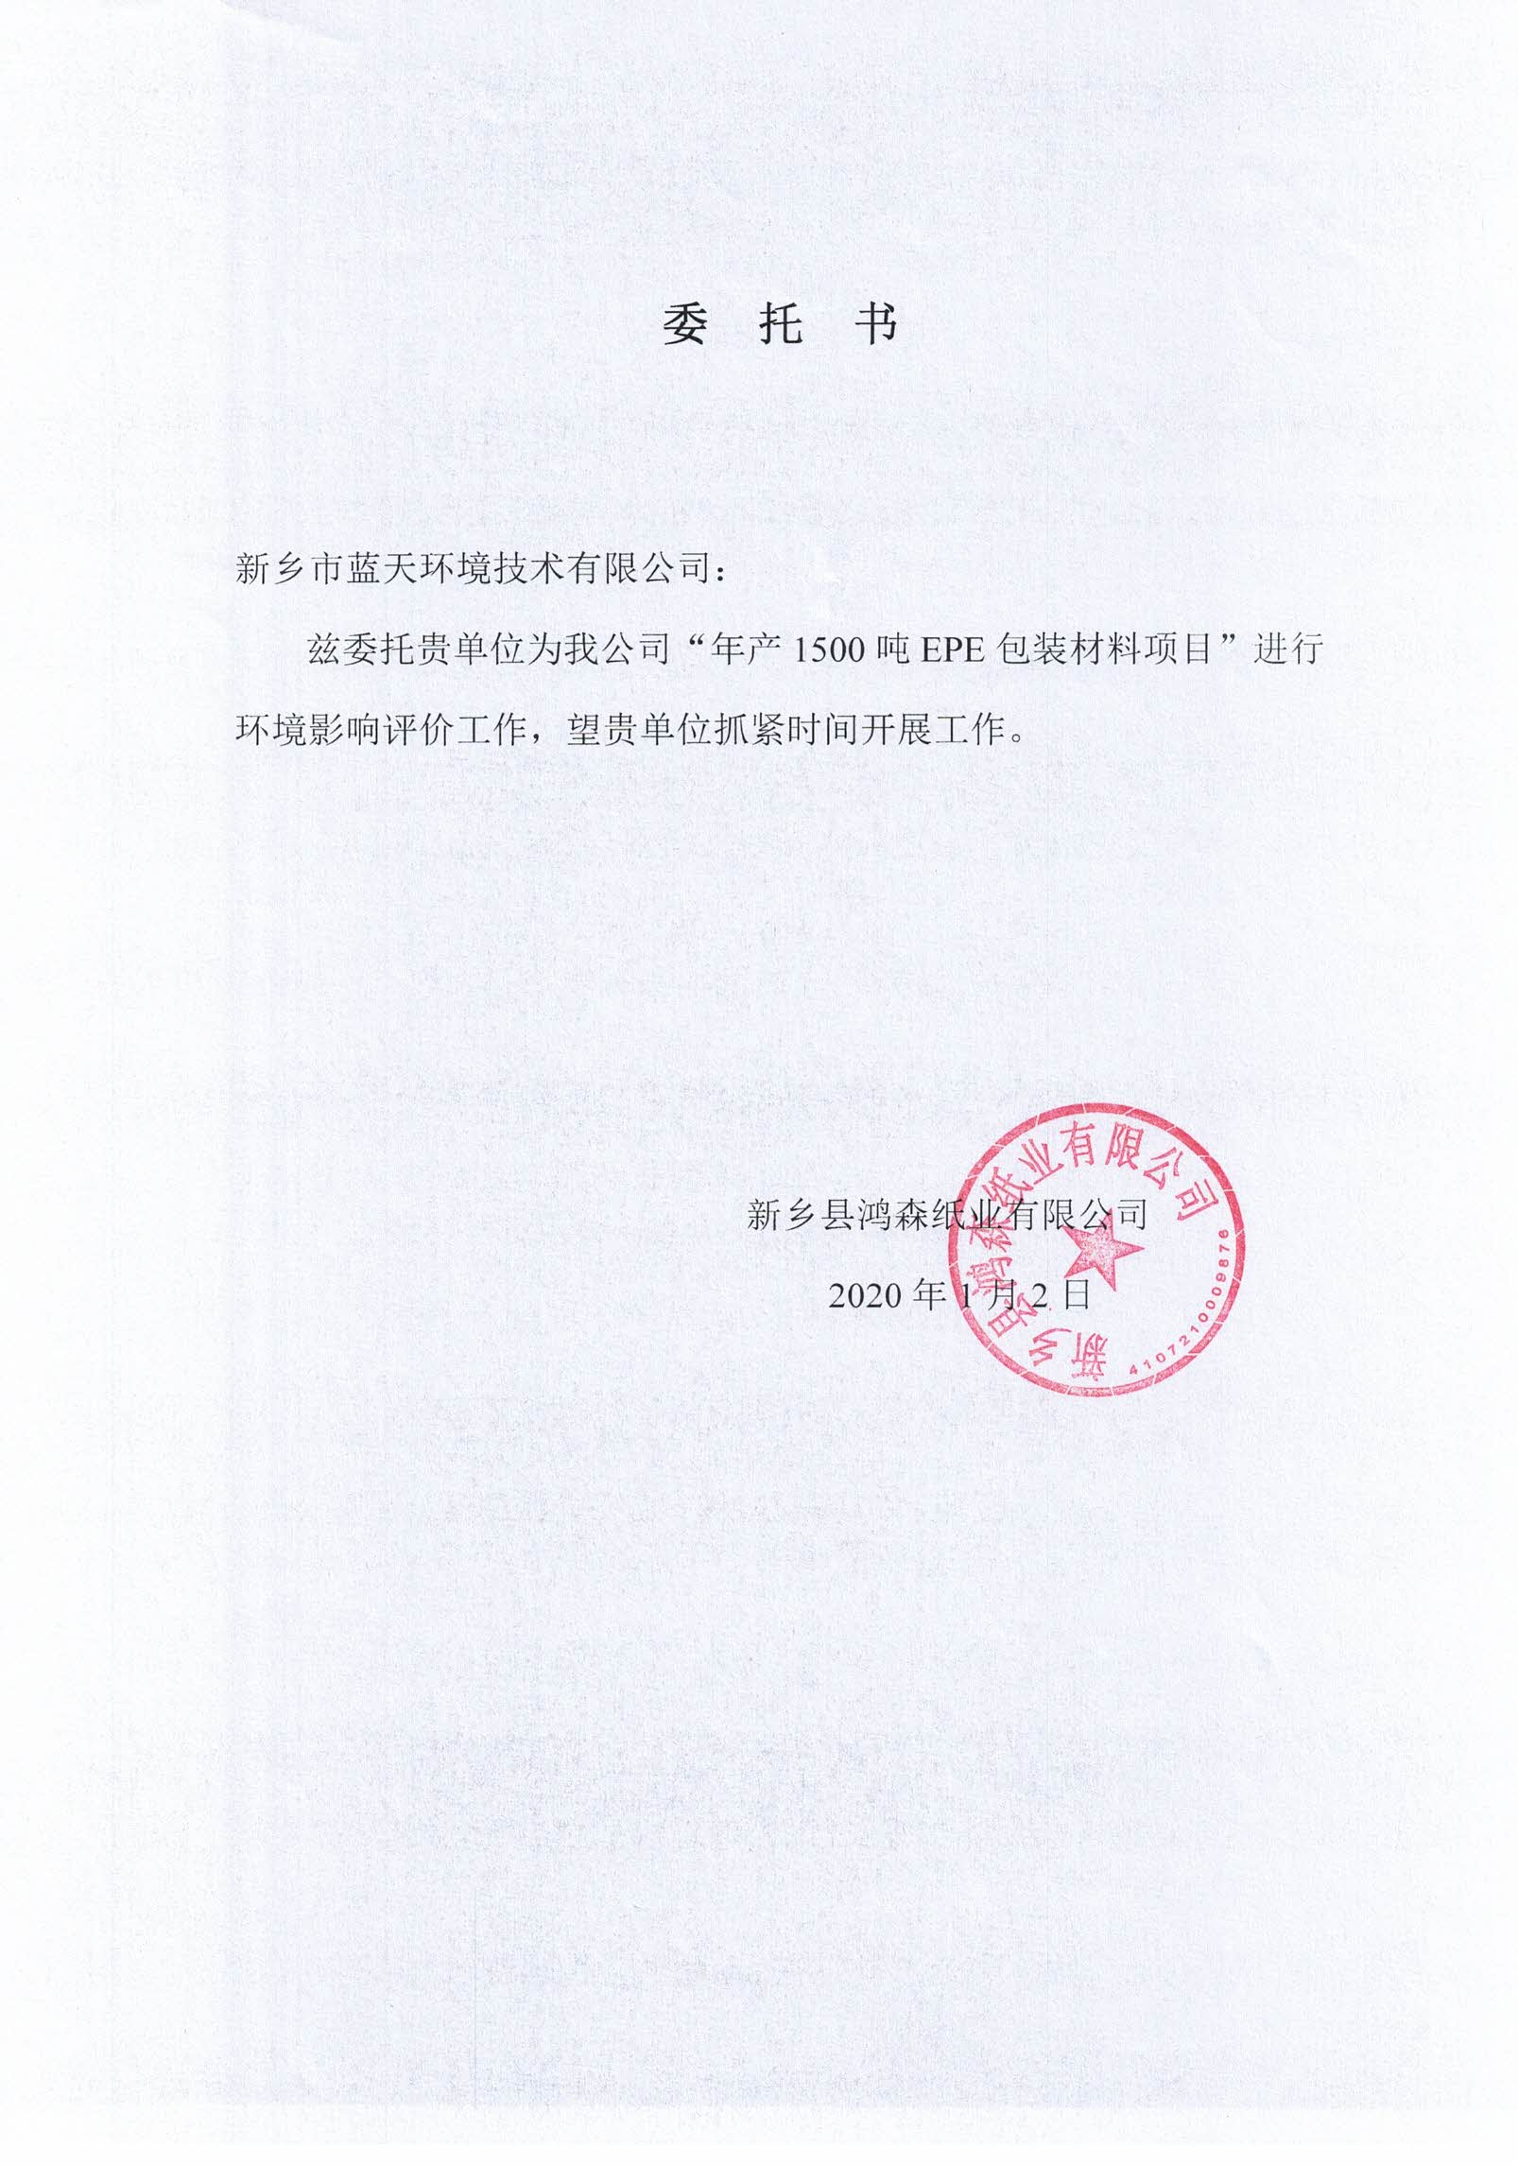
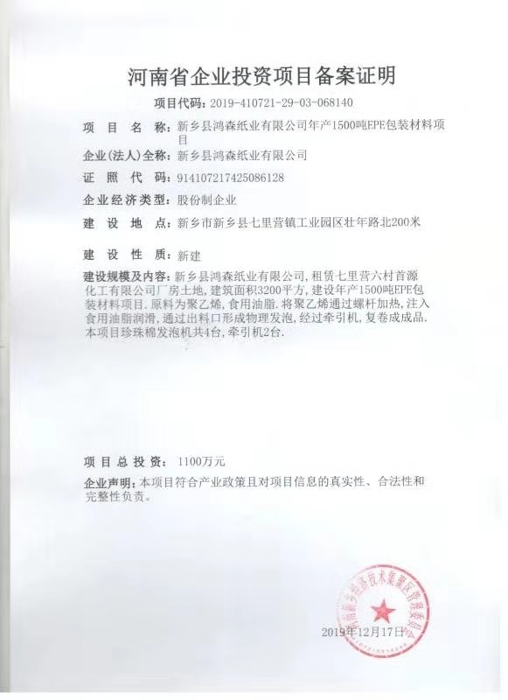
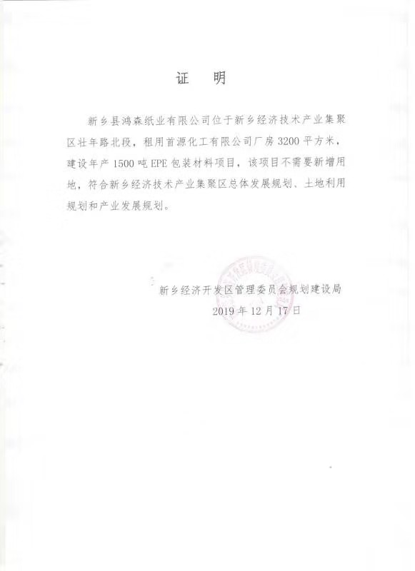
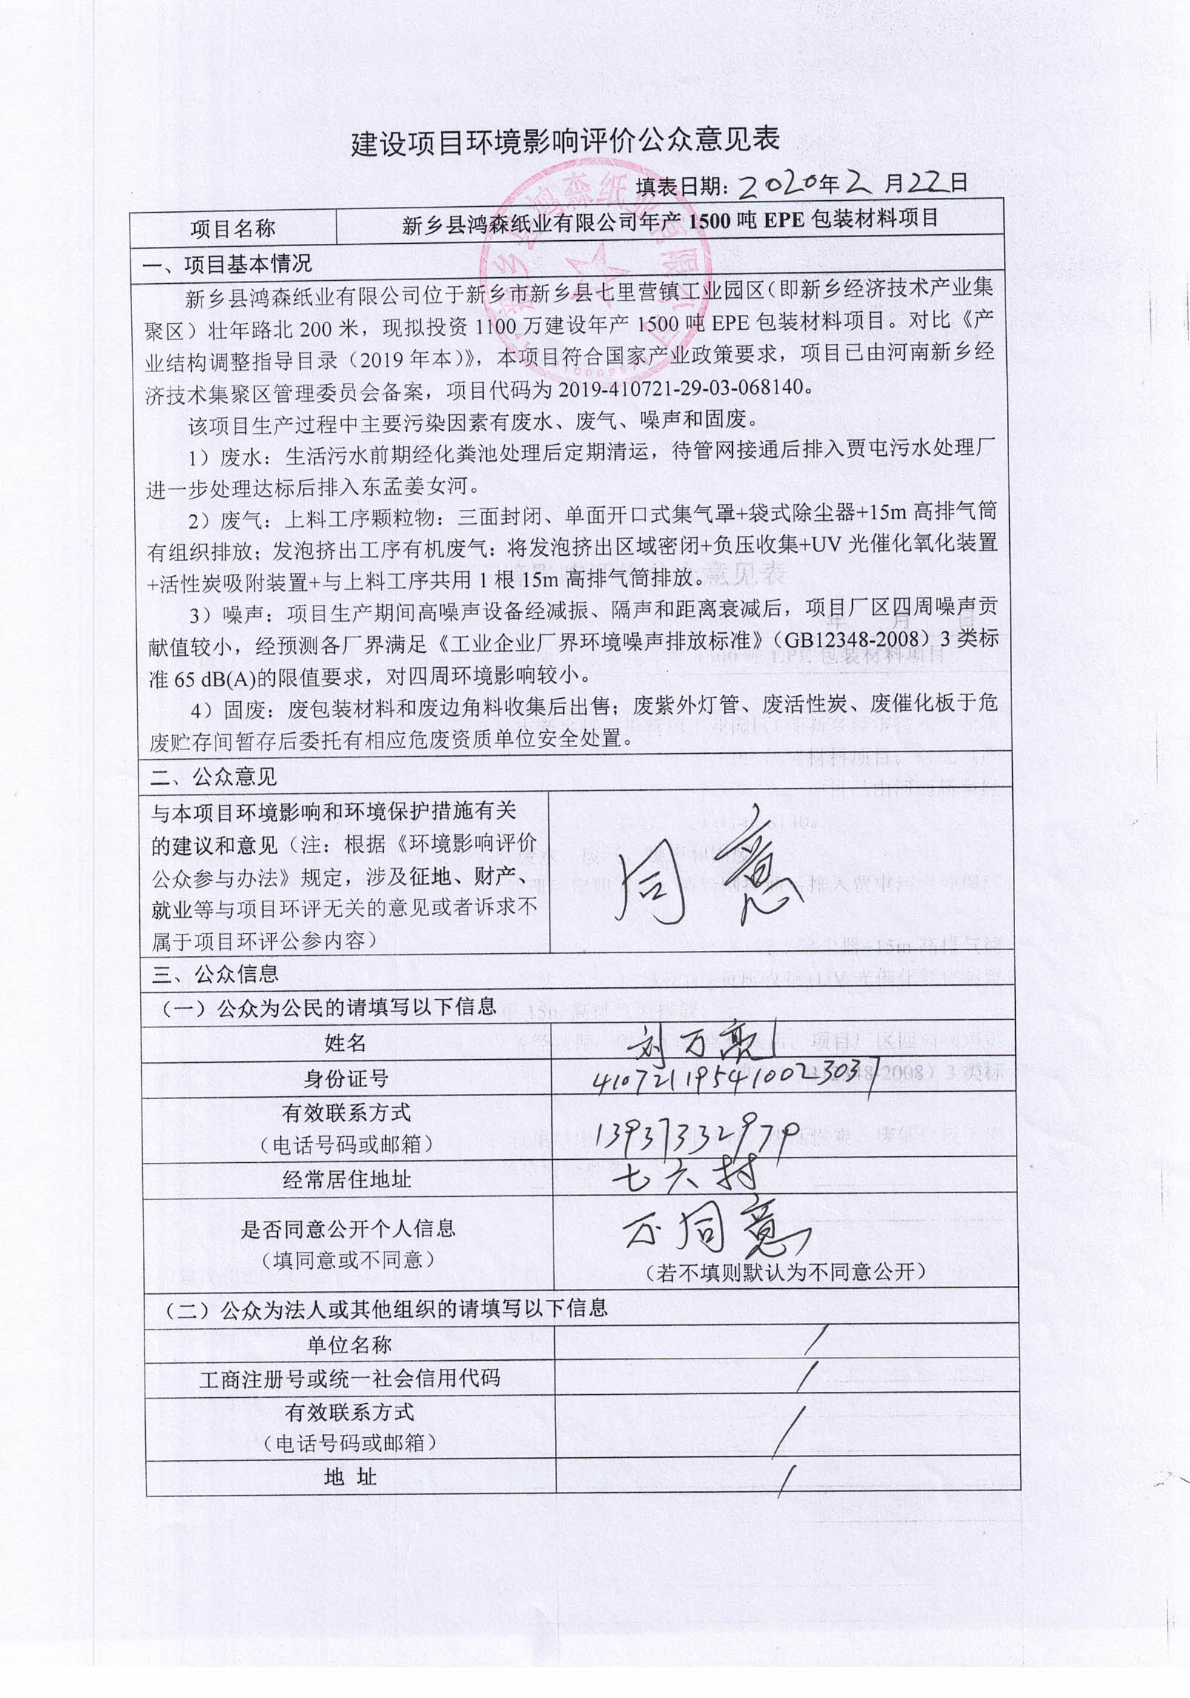
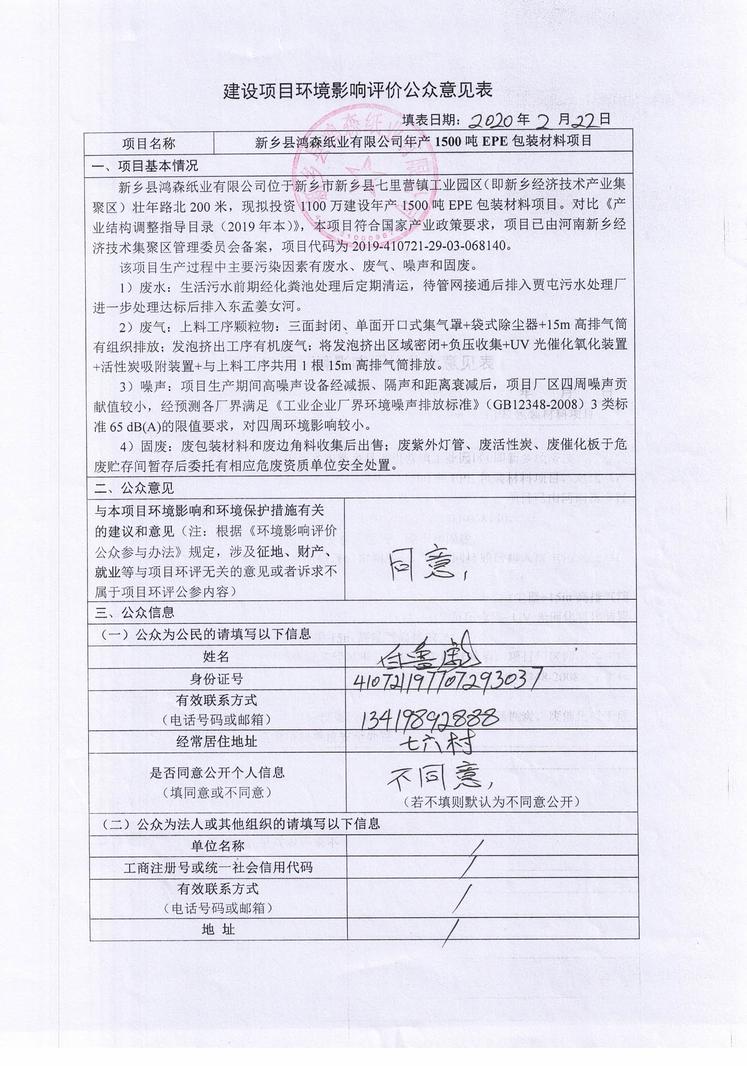
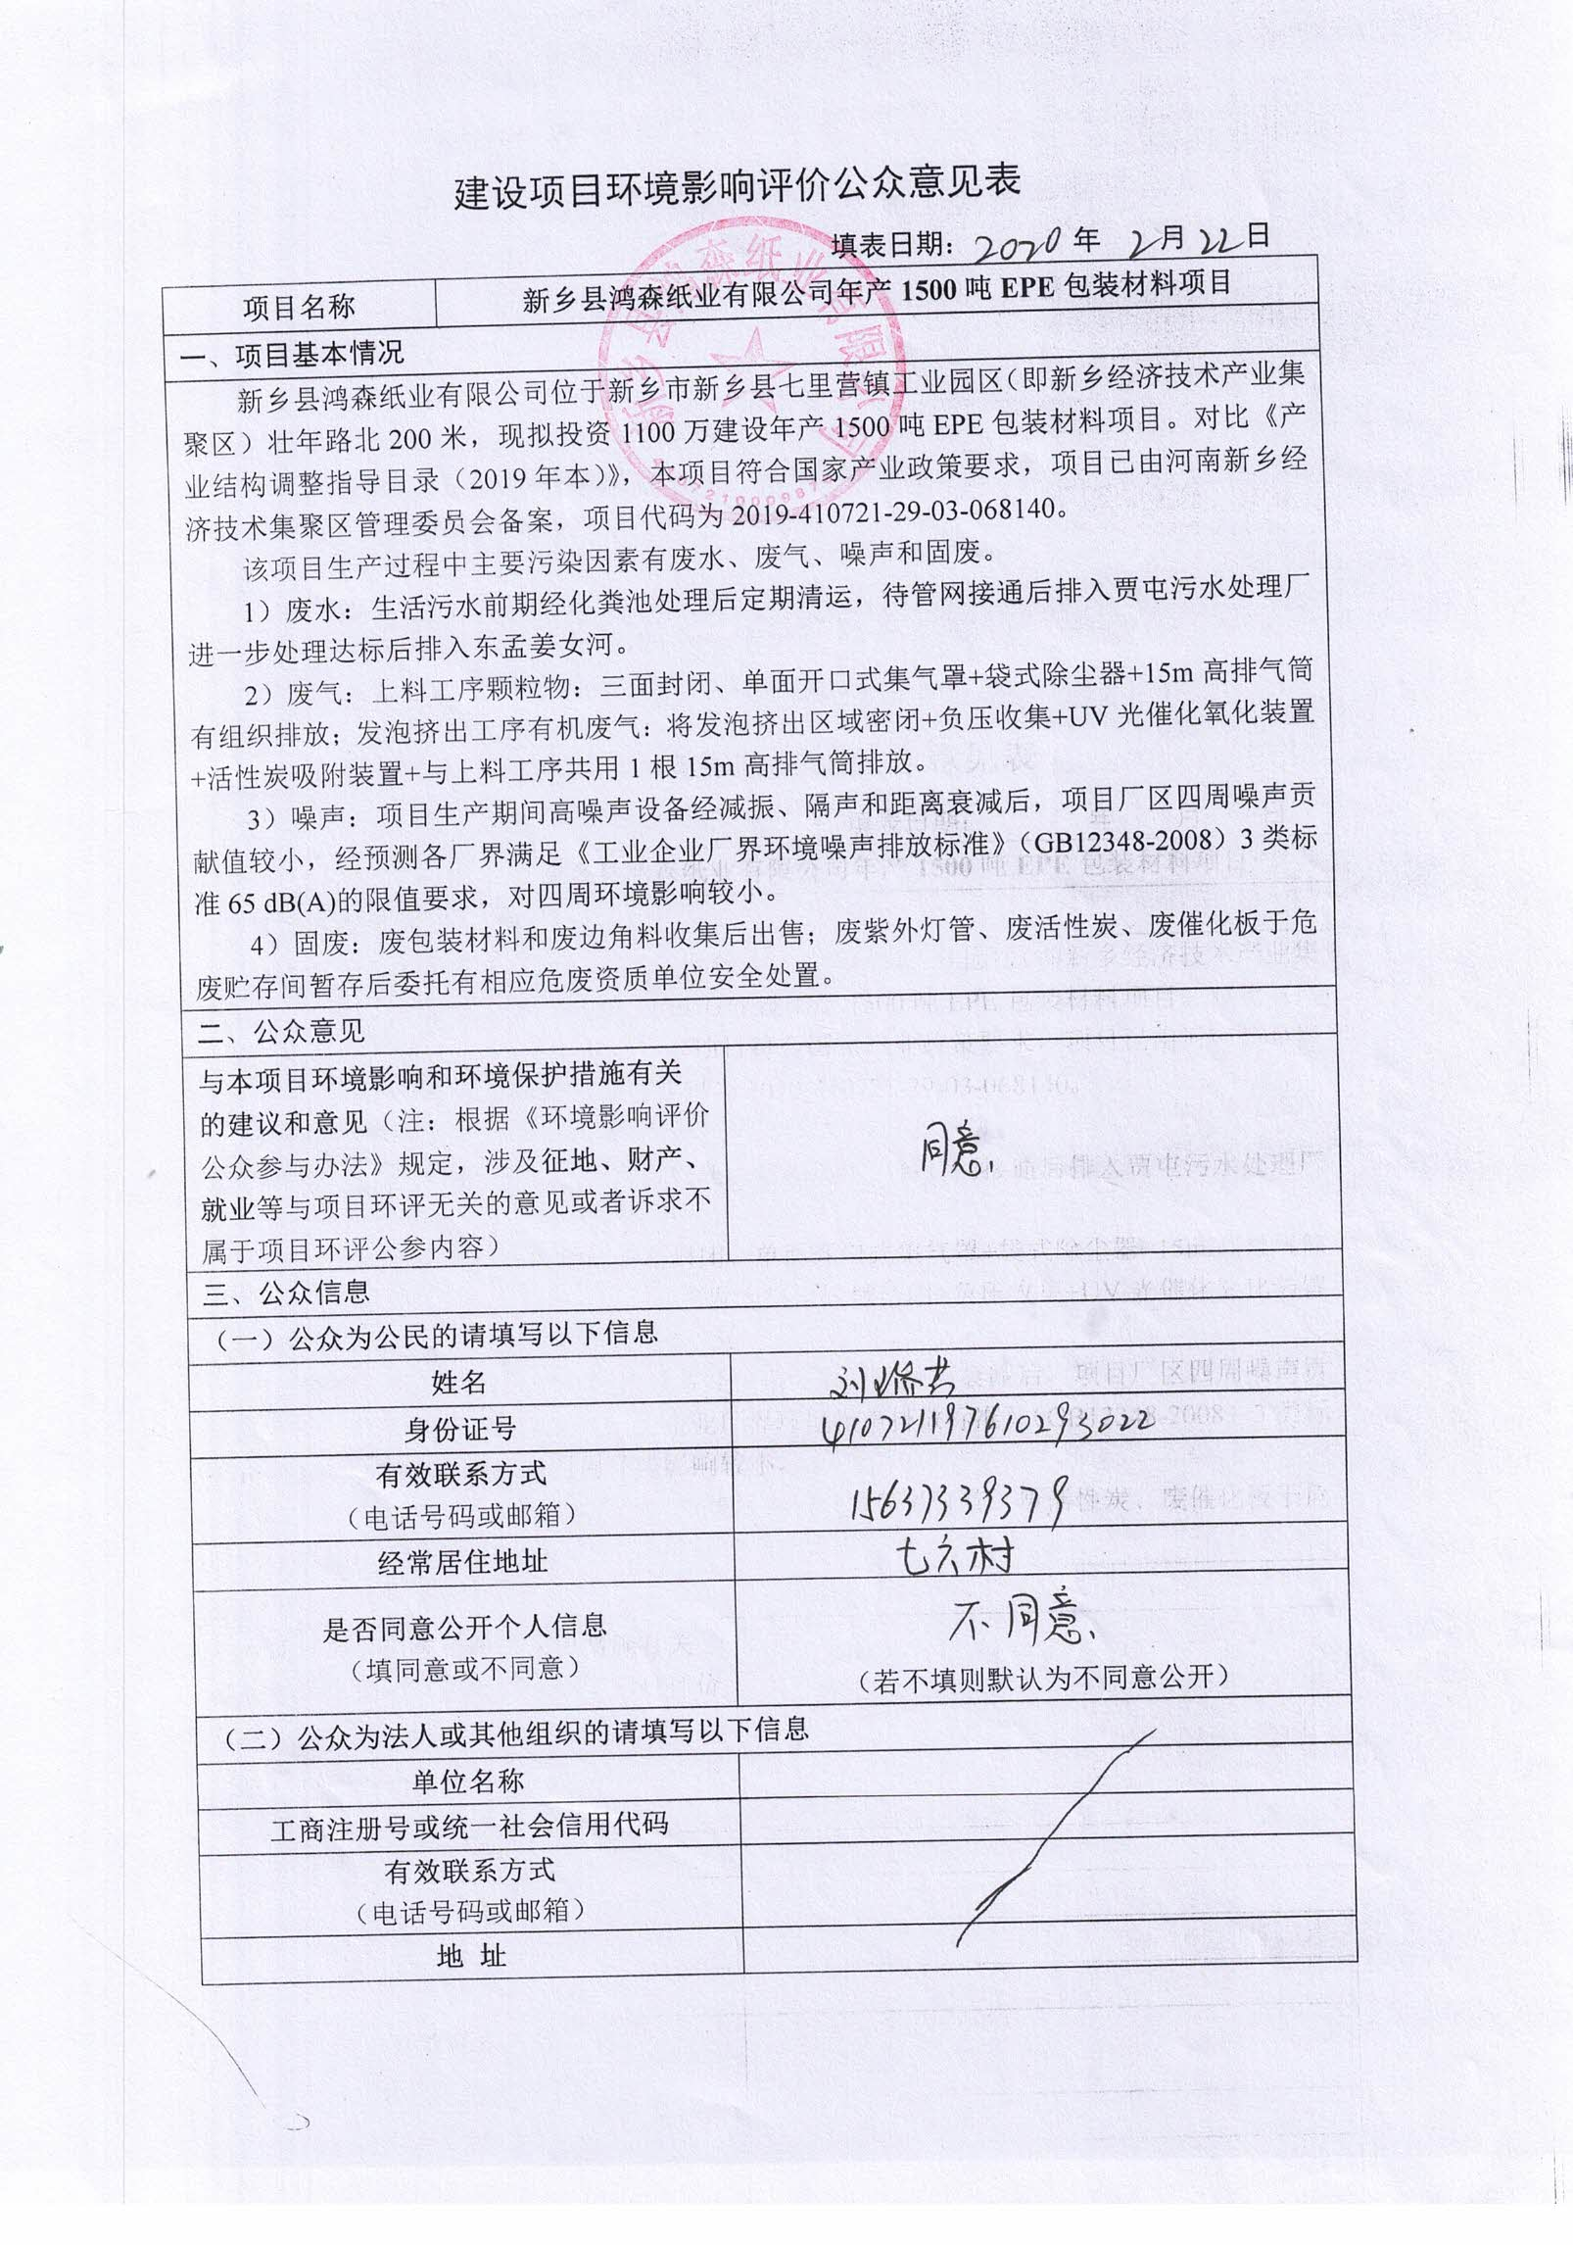
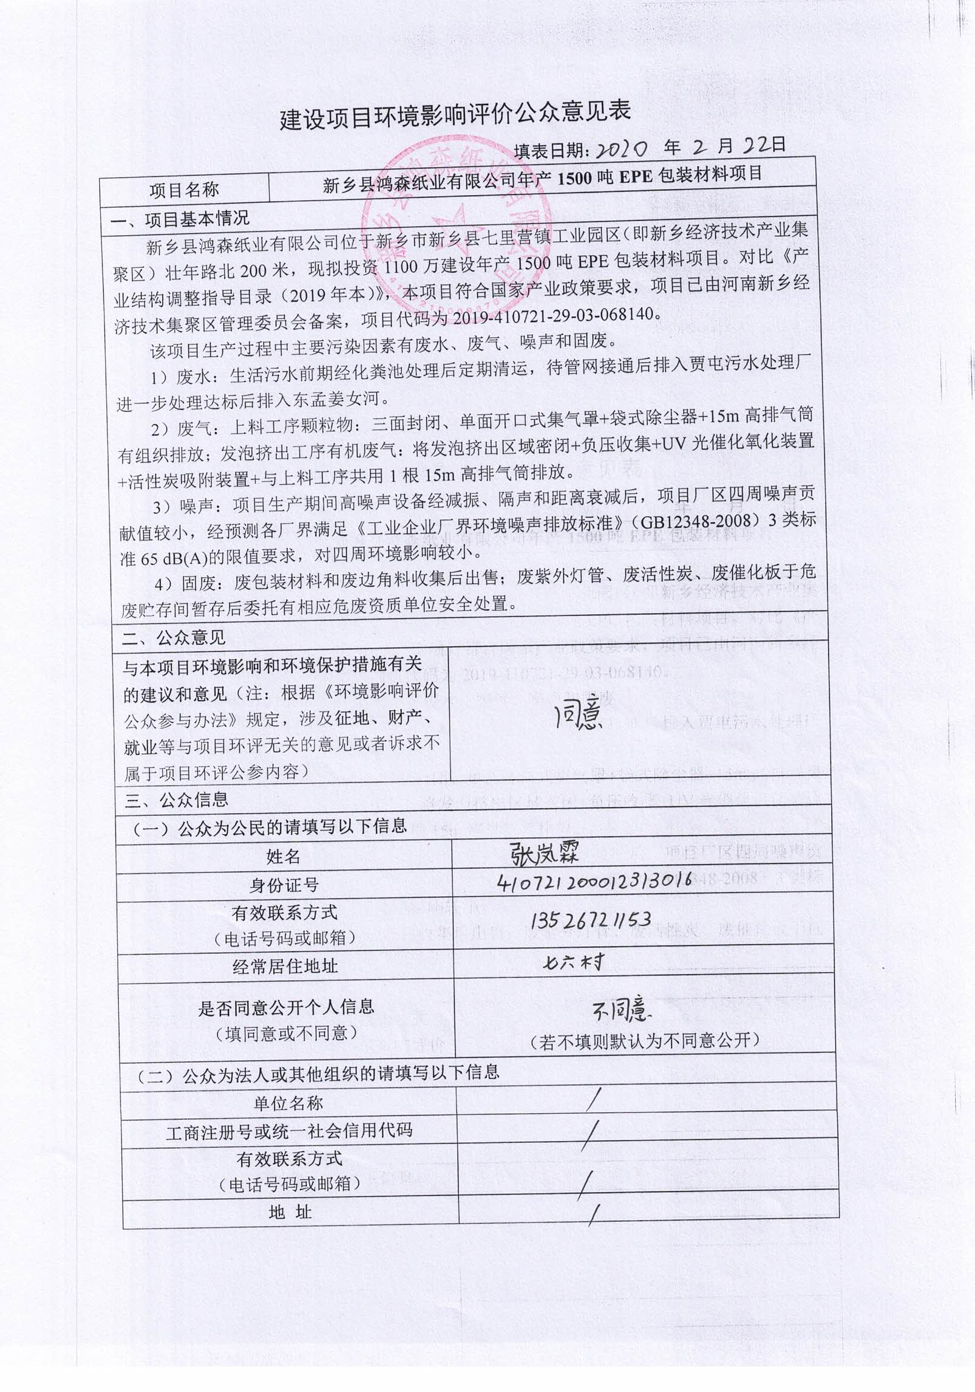
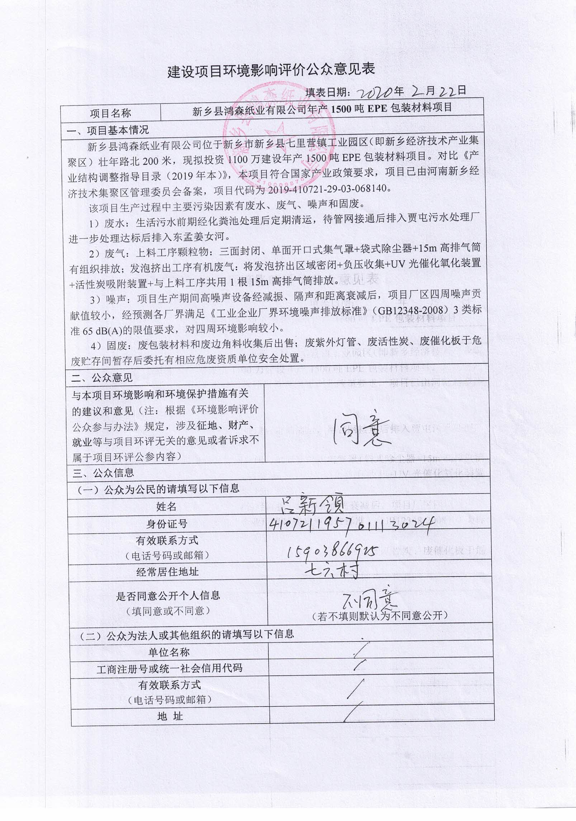

附表

建设项目污染物排放量汇总表
项目  分类 | 污染物名称 | 现有工程  排放量（固体废物产生量）① | 现有工程  许可排放量  ② | 在建工程  排放量（固体废物产生量）③ | 本项目  排放量（固体废物产生量）④ | 以新带老削减量  （新建项目不填）⑤ | 本项目建成后  全厂排放量（固体废物产生量）⑥ | 变化量  ⑦
废气 | 颗粒物 |  |  |  | 0.0082 |  | 0.0082 | +0.0082
 | 非甲烷总烃 |  |  |  | 0.0673 |  | 0.0673 | +0.0673
废水 | COD |  |  |  | 0.0067 |  | 0.0067 | +0.0067
 | NH₃-N |  |  |  | 0.0007 |  | 0.0007 | +0.0007
 | TP |  |  |  | 0.0001 |  | 0.0001 | +0.0001
 | TN |  |  |  | 0.0020 |  | 0.0020 | +0.0020
一般工业  固体废物 | 废包装袋 |  |  |  | 0.2 |  | 0.2 | +0.2
 | 废边角料 |  |  |  | 0.3 |  | 0.3 | +0.3
危险废物 | 废活性炭 |  |  |  | 2.75 |  | 2.75 | +2.75
 | 废沸石分子筛 |  |  |  | 0.5 |  | 0.5 | +0.5

注：⑥=①+③+④-⑤；⑦=⑥-①

